

北京久其软件股份有限公司
2018年.12月

目录
第 1 章 整体业务介绍 1
1.1 定义、缩略语 1
1.2 系统介绍 1
第 2 章 用户获取 1
第 3 章 项目信息 5
3.1 项目信息管理 6
3.1.1 创建项目 6
3.1.2 项目信息审核 10
3.1.3 创建标段 11
3.1.4 标段信息审核 15
3.1.5 项目信息查询 16
3.1.6 标段信息查询 18
3.1.7 项目信息变更 20
3.1.8 项目变更审核 22
第 4 章 信用评价 24
4.1 信用评价行为登记 25
4.2 信用评价行为审核 26
4.3 企业良好行为和不良行为登记 29
4.3.1 企业奖励信息登记 29
4.3.2 企业表彰信息登记 30
4.3.3 企业行政处罚信息登记 31
4.4 综合评价 31
4.5 企业申诉申请 32
4.6 企业申诉申请审核 34
4.7 企业评价结果查询 36
第 5 章 信用信息监测 36
5.1 信用信息统计分析 37
5.1.1 信用等级排名统计 37
5.1.2 不良行为多发情况统计 37
5.1.3 行业信用等级历年情况统计分析 38
5.1.4 行业信用等级分布情况统计分析 39
5.2 信用信息监测分析 40
5.2.1 预警企业信息 40
5.2.2 预警人员信息 40
第 6 章 系统管理 41

版本变更

修改编号 | 版本 | 修改内容 | 修改人 | 修改日期
1 | 1.0 | 创建此文档 | 许齐宏 | 2018.12.3
2 | 2.0 | 修改了系统管理下创建用户的方式等 | 许齐宏 | 2019.6.3
3 | 3.0 | 修改了综合评价的内容 | 许齐宏 | 2019.9.27

- 整体业务介绍

定义、缩略语
陕西省交通运输厅建设处：简称“厅建设处”。
陕西省交通运输厅工程质量监督站：简称“厅质监站”。
陕西省公路管理局：简称“省公路局”。
陕西省各地市交通运输局：简称“市交通局”。
公路工程项目法人：简称“项目法人”。
施工企业、设计企业、勘察设计企业、试验检测企业：简称“从业企业”。
施工企业项目负责人、总工程师、安全人员等：简称“从业人员”。

系统介绍
本系统建设的目标为：实现对陕西省公路建设市场信用信息的采集、发布和应用，以及跨区域跨部门信用信息的交换和共享；形成政府监管、企业自律、社会监督的信用管理、服务体系和信用信息技术规范标准；规范陕西省公路建设市场秩序，提高行业文明程度，推进全社会征信体系建设。
系统用户主要为：厅建设处、厅质监站，省公路局、各市交通局，项目法人及从业企业等。
- 用户获取
行业管理用户包括：厅建设处、厅质监站、省公路局、各市交通局。
项目法人用户：省高速公路项目和普通公路项目的项目法人。
其中行业管理用户为系统预设置，可向“厅建设处”获取用户名及密码，获取后请及时修改密码，并妥善保存。
项目法人用户，根据不同情况来开通账号，普通公路的项目法人由各地市交通局创建法人账号，高速公路的项目法人账号暂时为系统预设置（系统中现开通了高速集团的账号以及高速集团下项目的现场管理机构账号）。
- 打开IE浏览器，输入服务器地址http://113.140.70.184:9900/gljs，点击“回车”按钮，即可进入到系统登录界面，如下图。
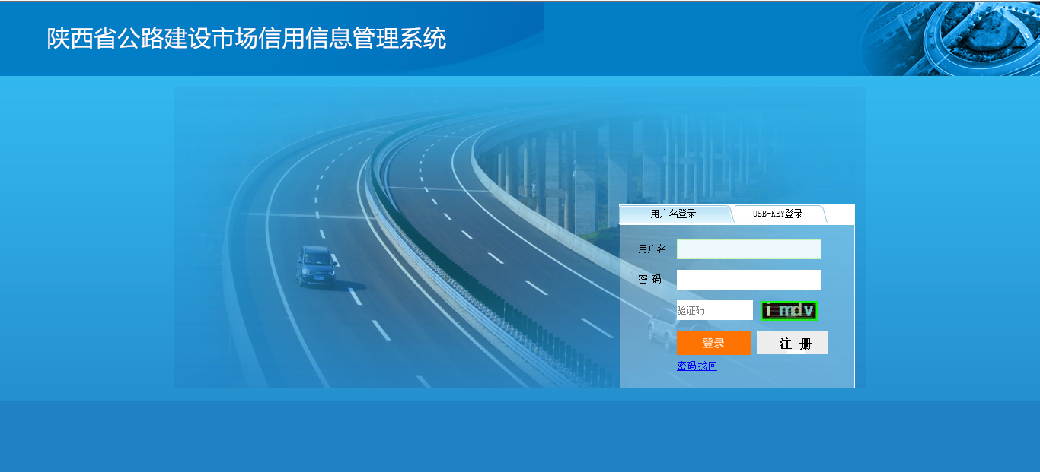
图 2-1系统登录页面
- 在上图中的用户登陆页签下中输入正确的用户用、密码，并输入验证码，点击登录按钮即可登录本系统。
- 对于有usbkey的用户，则可以通过usbkey的方式登陆系统，首先在确保能用usbkey登陆前，需要安装好usbkey的客户端，首先插入key，之后在我的电脑会出现如下图片:
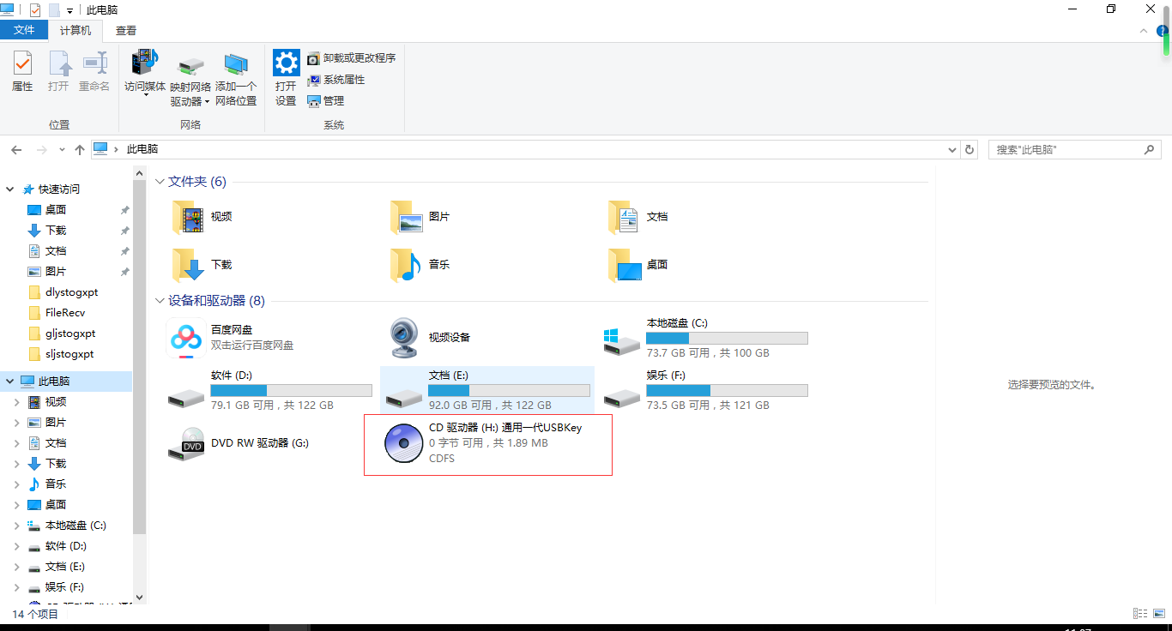
直接双击之后会进入到安装界面，然后一直点击安装，安装成功之后电脑的右下角会出现一个黄色的锁状图标，点击该图标之后进入usbkey的客户端界面，如图：
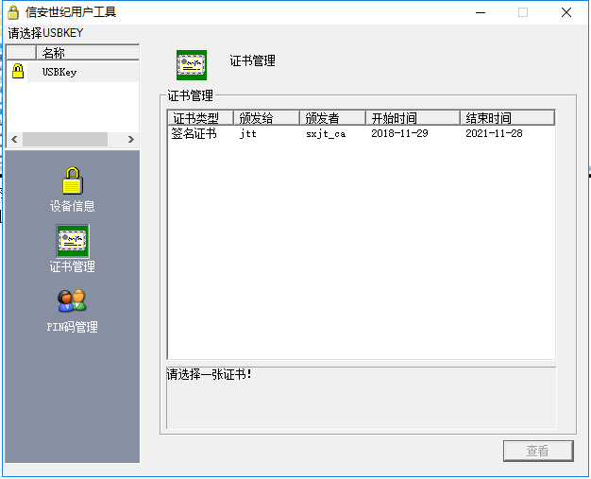
然后点击usbkey登陆界面，填写用户密码，然后就可以直接登陆系统，如图：
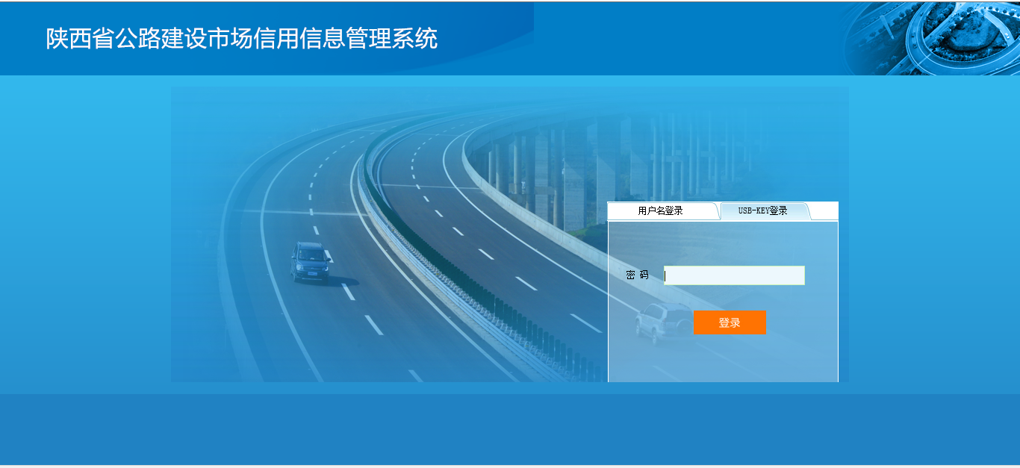
如果未插入key，则会提示用户当前未检测到usbkey插入，如图：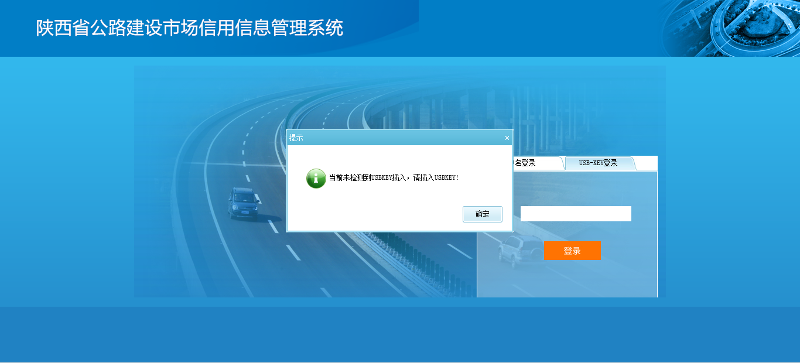

- 用户登录系统后，可点击系统首页右上角修改密码按钮，即可进行密码重置。如图所示：
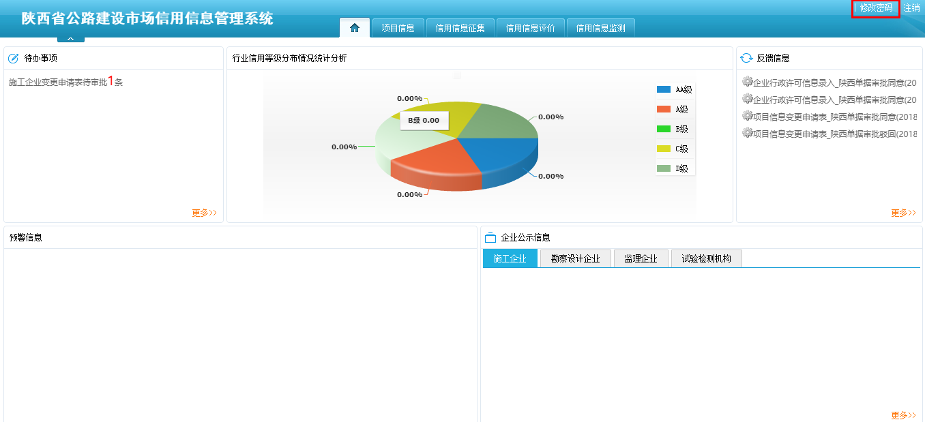
图 2-2 修改密码

- 项目信息

项目信息管理
登录系统后点击首页上方菜单【项目信息】项即可进入【项目信息管理】功能模块。【项目信息管理】模块包含：创建项目、创建施工标段、创建设计标段、创建监理标段、创建检测标段、项目信息查询、项目信息审核、项目变更申请、项目信息变更审核、标段基本信息查询功能。
行业管理用户使用功能为：项目信息审核、项目变更信息审核、项目信息查询、标段信息查询。
建设单位用户使用功能为：创建项目、创建施工标段、创建设计标段、创建监理标段、创建检测标段、项目变更申请、项目信息查询、标段信息查询。

创建项目
此功能为项目法人用户或项目法人下的现场管理机构用户使用。点击图3.1-1操作页面左侧圈中菜单中的【创建项目】子菜单，将打开如下图：
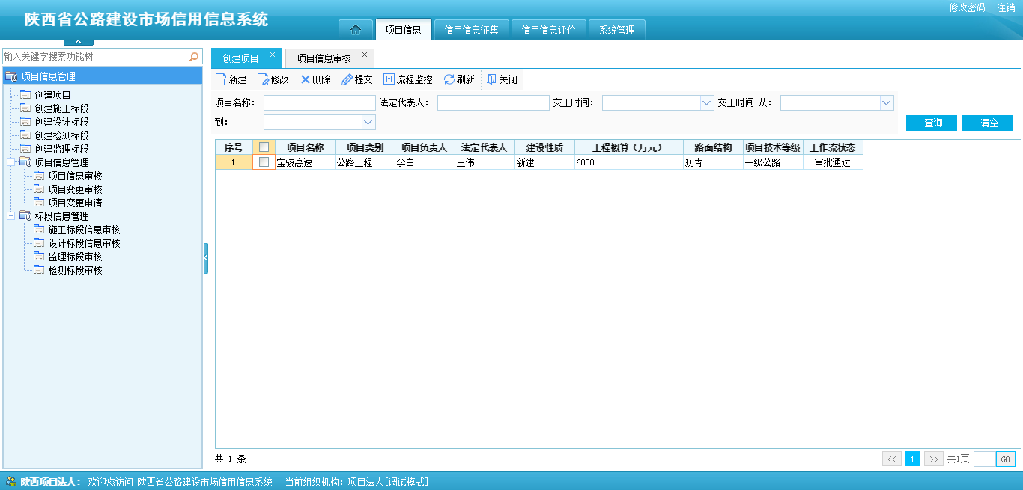
图3.1-6创建项目
上图右侧部分为【创建项目】模块的功能操作区，红色线条标记部分为功能按钮，中间为查询过了条件，下方为已创建项目的显示列表。
点击新建按钮打开创建项目信息页面，如下图：
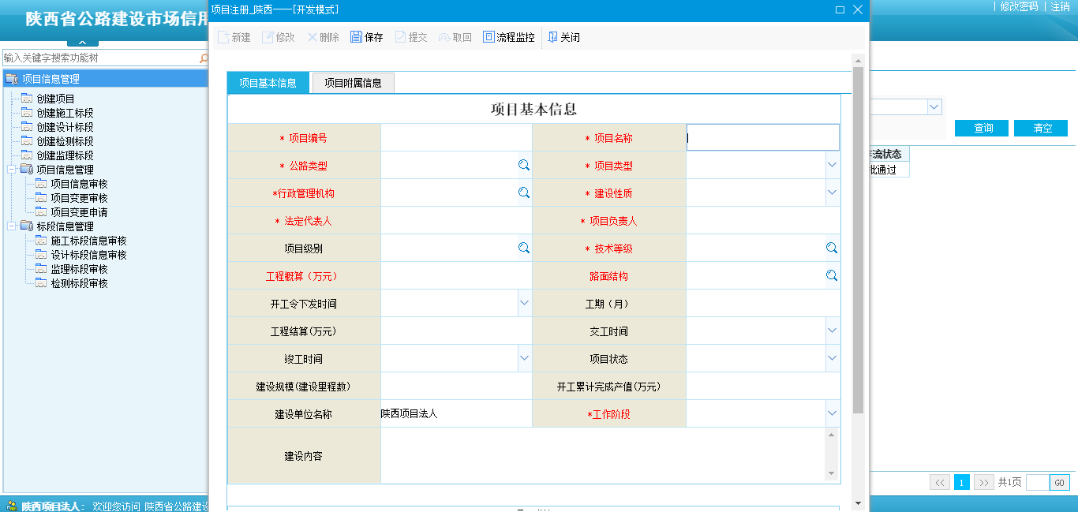

图 3.1-7项目基本信息
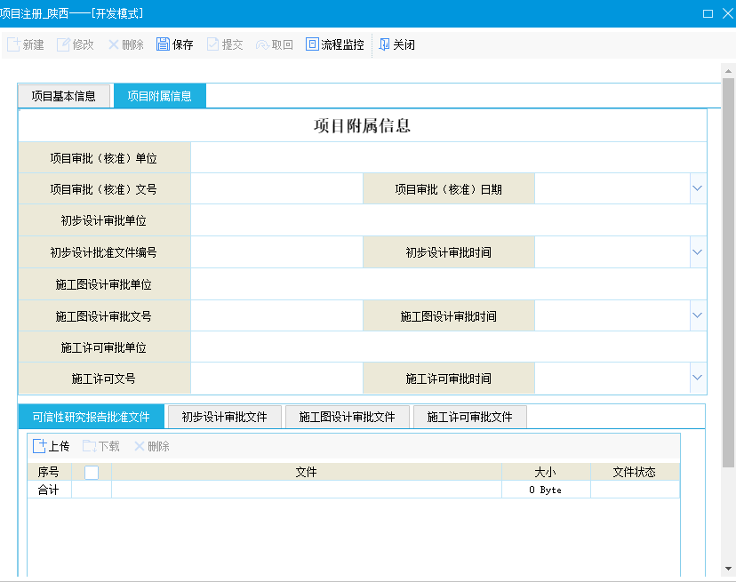
图 3.1-7项目附属信息

按照项目实际情况填写项目信息，如有附件可点击“项目附件”的上传按钮，上传项目附件。信息填写完毕后，还需要上传项目附属信息中的，扫描件信息后，点击保存按钮，确认无误后，点击提交按钮等待上级管理部门审核。
单据中，红色字体并加“*”号部分为必填项，如必填项未填写，将会弹出错误提示信息，例如下图：
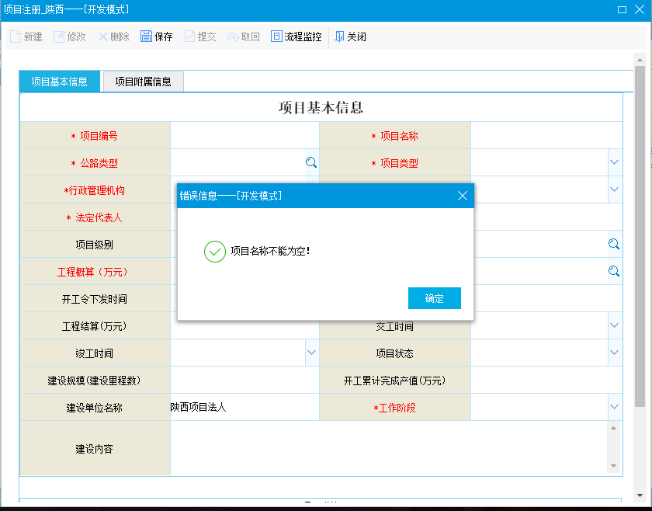
图 3.1-8项目基本信息必填项验证
按钮说明：
- 新建：点击新建按钮打开项目信息单据。
- 修改：对录入的内容进行修改，修改完成后，点击保存按钮。
- 保存：对录入的内容进行保存，保存时对录入数据的正确性进行校验。
- 删除：未提交的数据可点击删除按钮，删除数据。
- 提交：将录入的项目基本信息进行提交，提交后项目基本信息将不可修改。
- 取回：信息变更提交到上级后，在上级审批用户未审批前，可通过该按钮进行取回操作。
- 流程监控：用户可通过此按钮查看当前单据的审批情况。

项目信息审核
此功能为厅质监站、省公路局、市交通局、项目法人使用。若为管理机构填报，则先由他所属的项目法人审核，然后再按照高速公路项目由厅质监站审核，普通公路项目由市交通局、省公路局审核。如果是有项目法人填报，则直接按照高速公路项目由厅质监站审核，普通公路项目由市交通局、省公路局审核。
点击【项目信息】-【项目信息管理】-【项目信息审核】，弹出【项目信息审核列表】界面，如下图所示。
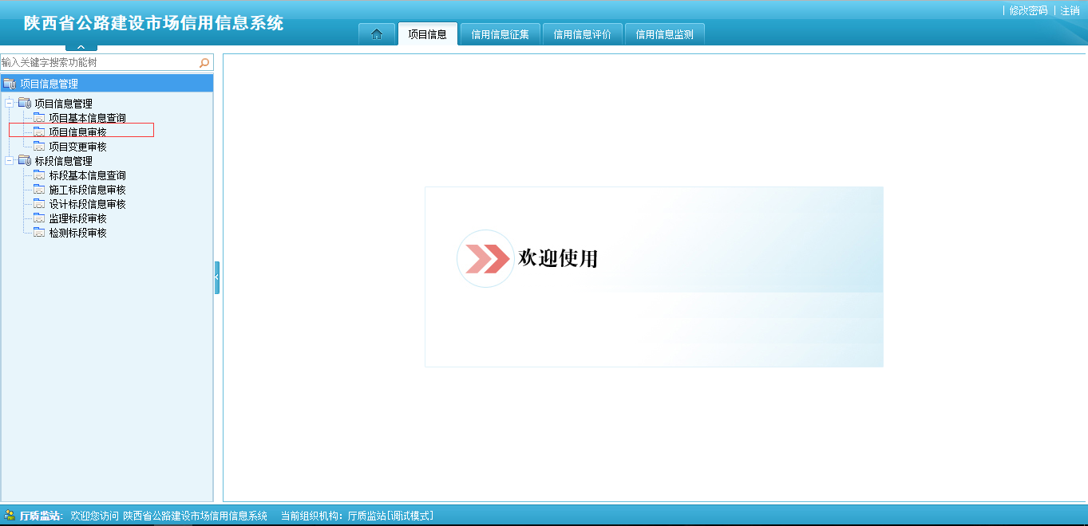
图 3.1-16项目信息审核列表
勾选“待审核”的项目信息，点击处理按钮，打开如下页面
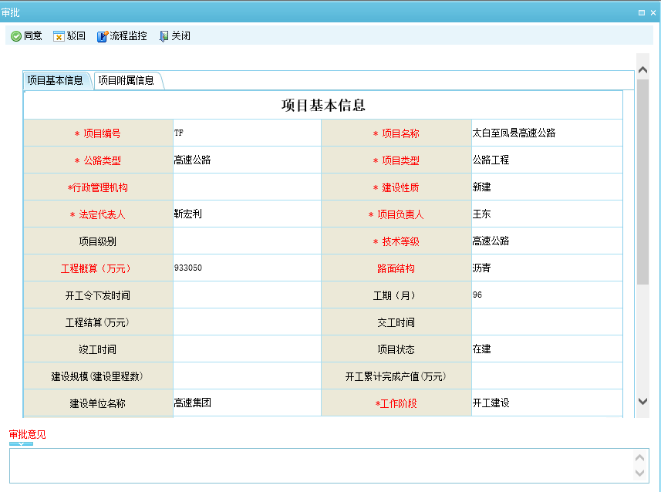
图 3.1-17项目信息审核单据
如上图所示，在项目信息审核单据内可进行“同意”与“驳回”操作，其中如需“驳回”，必须填写“审批意见”。
按钮说明：
- 同意：确认项目信息无误，可通过点击“同意”按钮审核通过。
- 驳回：如信息存在问题或错误，可通过点击“驳回”按钮驳回。
- 流程监控：查看单据审核流程情况。

创建标段
此功能为项目法人用户或者项目法人下的现场管理机构使用。创建标段分为“创建施工标段”、“创建设计标段”、“创建监理标段”、“创建检测标段”，功能使用类似，现已“创建施工标段”为例。创建其他类型标段可参照操作。
点击图3.1-1操作页面左侧圈中菜单中的【创建施工标段】子菜单，将打开如下图：
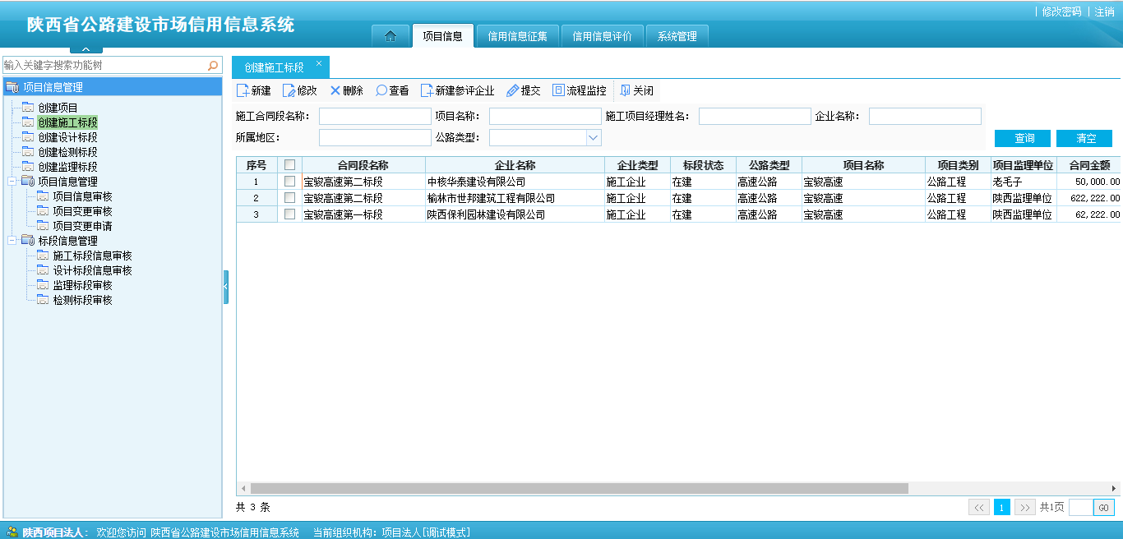
图 3.1-9创建施工标段
点击新建按钮打开标段信息填报页面，具体如下图：
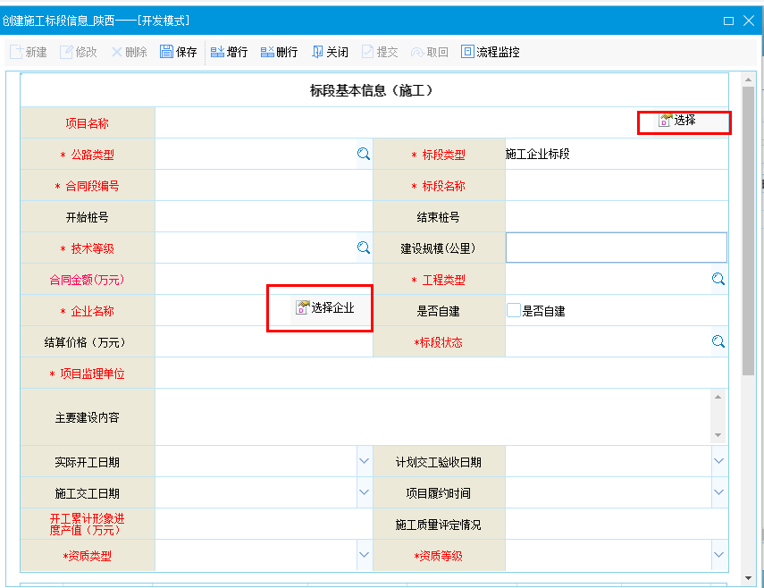
图3.1-10施工标段
点击选择按钮，选择标段所属项目，点击选择企业按钮选择标段对应中标企业。根据项目实际情况填写单据内容，其中加“*”标红项为必填项。填写完毕后点击保存按钮，必填项没有填会弹出提示框。如发现信息填写错误，可点击修改按钮。修改单据指标内容后再次点击保存按钮，确认无误后，点击提交等待上级管理部门审核。
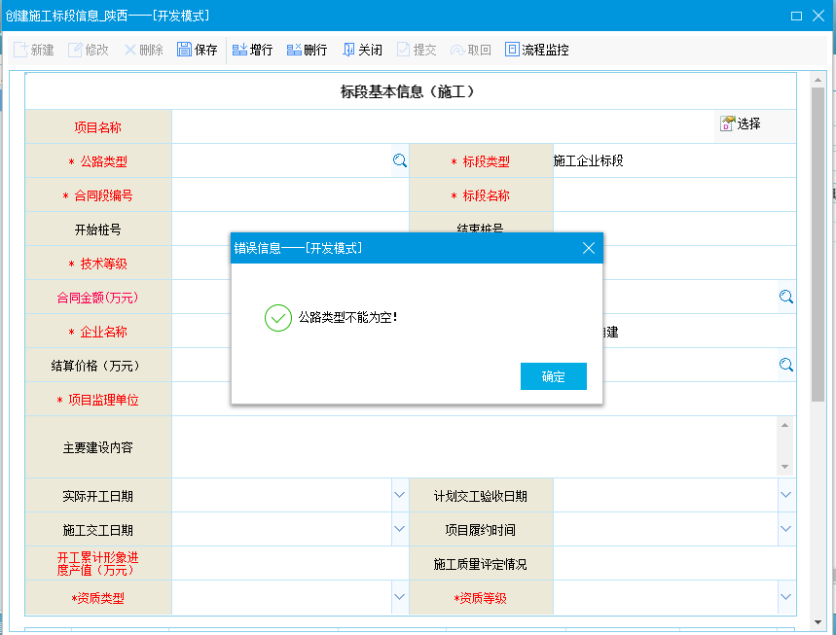
图 3.1-11创建标段信息必填项验证
按钮说明：
- 新建：点击新建按钮打开单据创建信息。
- 修改：对录入的内容进行修改，修改完成后，点击保存按钮。
- 删除：未提交的数据可点击删除按钮，删除数据。
- 保存：对录入的内容进行保存，保存时对录入数据的正确性进行校验。
- 提交：将录入的标段基本信息进行提交，提交后标段基本信息不可再修改。
- 取回：信息变更提交到上级后，在上级审批用户未审批前，可通过该按钮进行取回操作。
- 流程监控：用户可通过此按钮查看当前单据的审批情况。

标段信息审核
此功能为省公路局、厅质监站、项目法人使用。若为管理机构填报，则先由他所属的项目法人审核，然后再按照高速公路项目由厅质监站审核，普通公路项目由市交通局、省公路局审核。如果是有项目法人填报，则直接按照高速公路项目由厅质监站审核，普通公路项目由市交通局、省公路局审核。
点击【项目信息】-【标段信息管理】，下面是四种标段的审核列表，如下图所示：
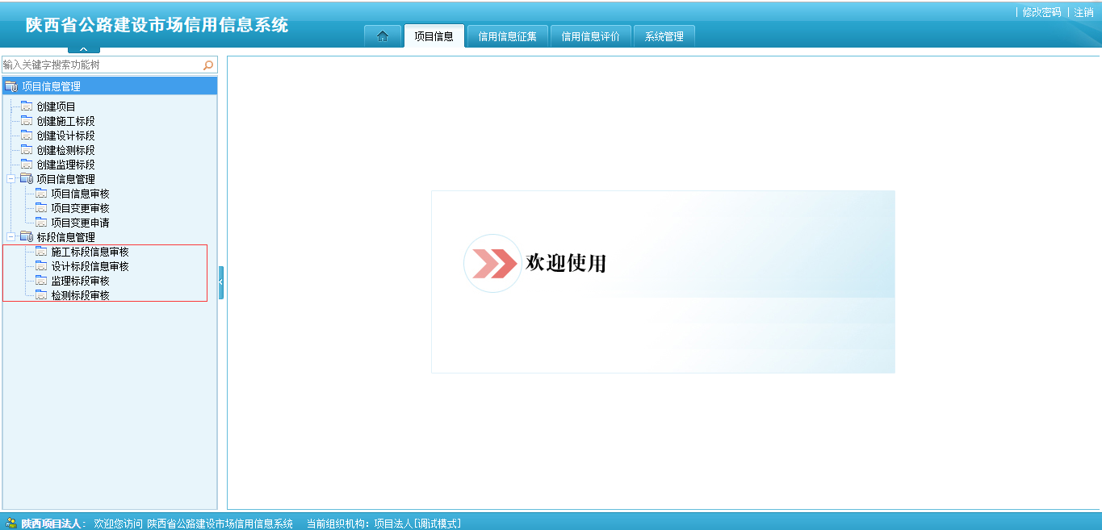
图 3.1-20标段信息审核列表
勾选“待审核”的项目信息，点击处理按钮，打开如下页面：
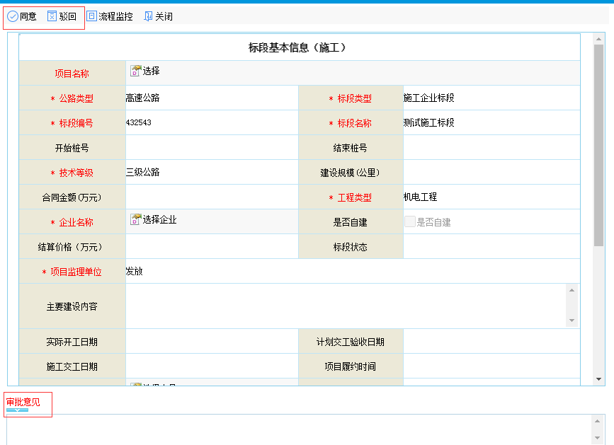
图 3.1-21标段信息审核单据
如上图所示，在标段信息审核单据内可进行“同意”与“驳回”操作，其中如需“驳回”，必须填写“审批意见”。
按钮说明：
- 同意：确认项目信息无误，可通过点击“同意”按钮审核通过。
- 驳回：如信息存在问题或错误，可通过点击“驳回”按钮驳回。
- 流程监控：查看单据审核流程情况。

项目信息查询
点击“项目信息”菜单，将打开如下页面：
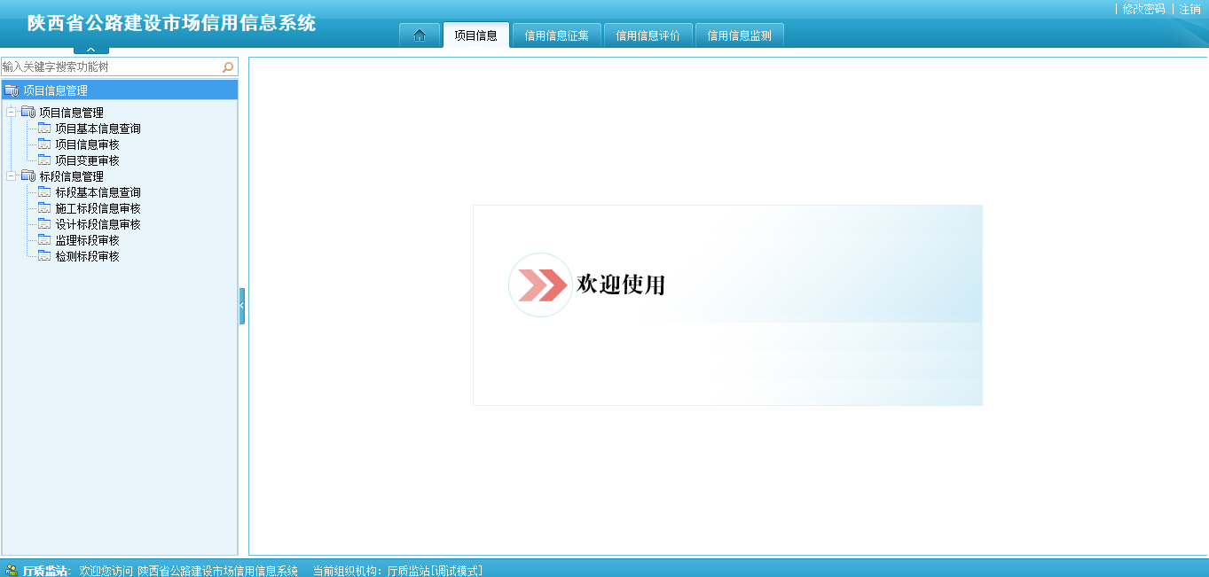
图3.1-1项目信息管理
点击上图左侧功能菜单，将在页面右侧打开对应功能页面如下图所示：
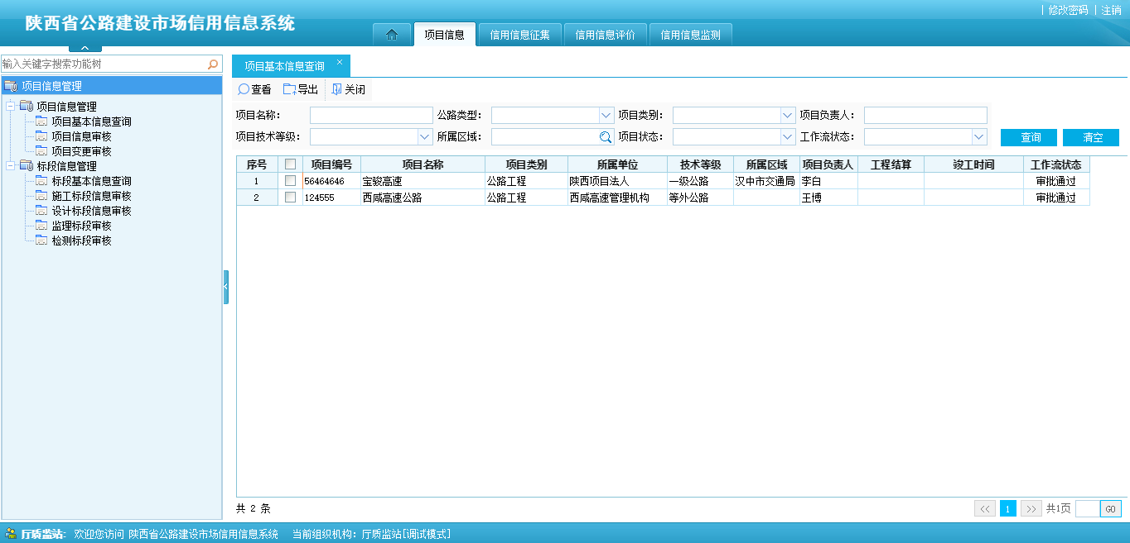
图3.1-2项目信息查询
如上图所示，点击“项目基本信息查询”菜单后，右侧显示区域显示可供查询的项目信息列表。数据列表上方为过滤查询条件，可根据需要填写过滤条件，点击查询按钮。
双击信息列表中的一条信息，或在项目信息前的方框勾选后点击查看按钮，可查看项目具体信息，具体如下图所示
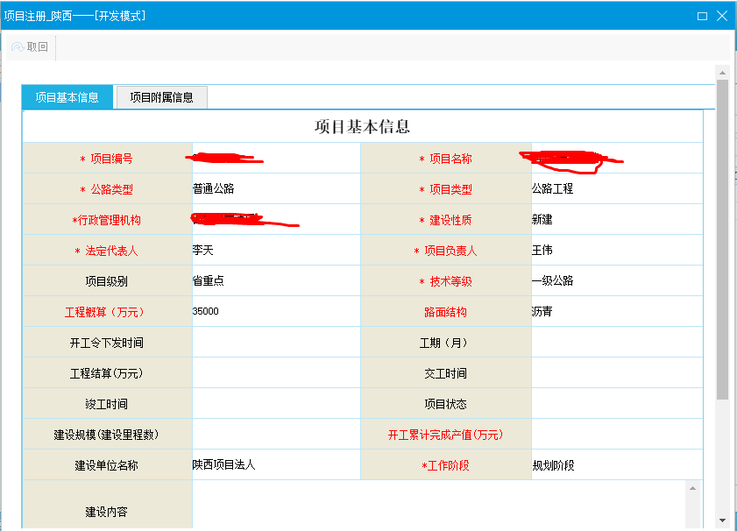
图3.1-3项目信息

标段信息查询
点击图3.1-1左侧功能菜单，将在页面右侧打开对应功能页面如下图所示：
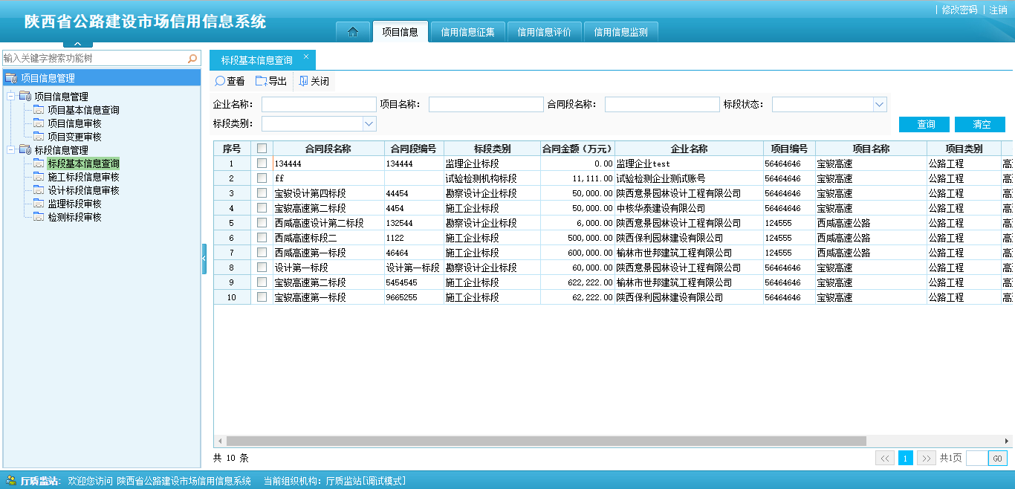
图3.1-4标段信息查询
如上图所示，点击“标段基本信息查询”菜单后，右侧显示区域显示可供查询的标段信息列表。数据列表上方为过滤查询条件，可根据需要填写过滤条件点击查询按钮。
双击信息列表中的一条信息，或在标段信息前的方框勾选后，点击查看按钮，可查看标段具体信息，具体如下图所示：
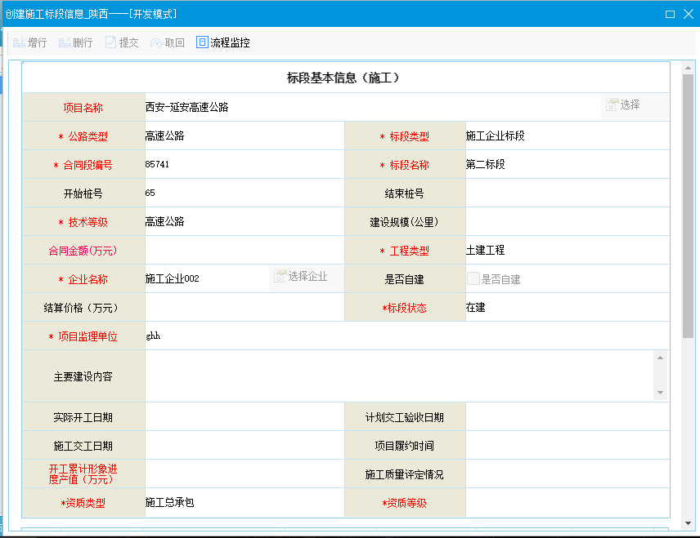
图3.1-5标段详细信息

项目信息变更
此功能为项目法人用户或者现场管理机构使用。项目信息提交并通过审核后，只能通过项目信息变更对录入的信息进行更改。
点击【项目信息】-【项目信息管理】-【项目变更申请】，弹出【项目信息变更列表】界面，如下图所示：
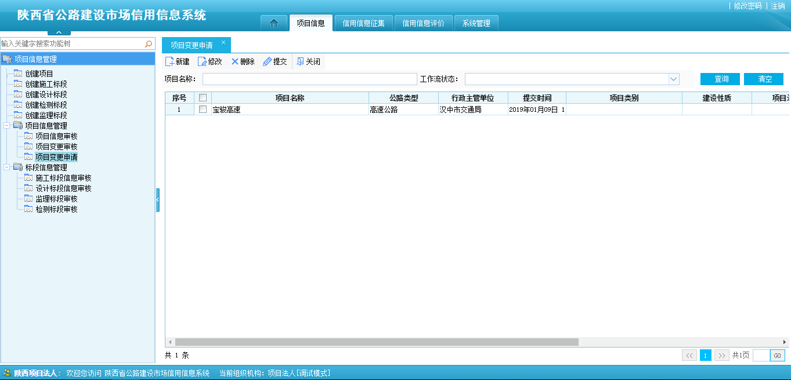
图 3.1-12项目信息变更申请列表
点击上图中的新建按钮，打开项目信息变更单据，页面具体如下：
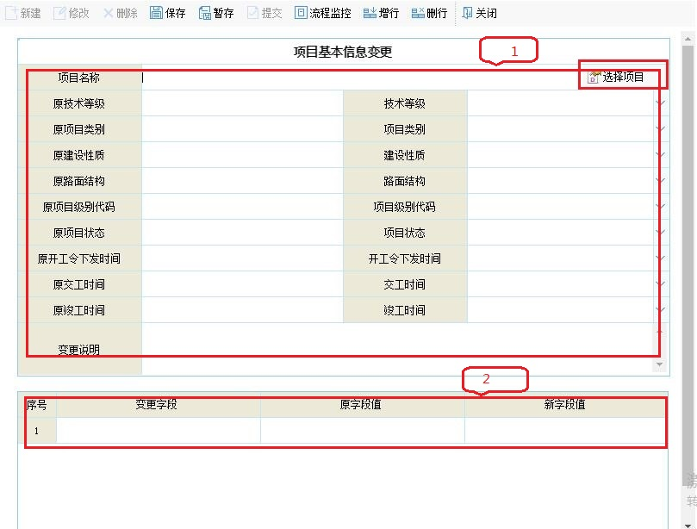
图 3.1-13项目信息变更申请表
点击选择项目按钮，信息变更分为两部分内容，原项目单据内容为选择项的，通过上图标记为“1”的部分进行变更。原项目单据内容为输入项的，通过上图标记为“2”的部分进行变更。标记为2的部分如有多项，可点击增行按钮，增加一行。填写完毕后点击保存后，确认无误点击提交，等待上级管理部门审核。审核通过后变更信息即生效。
按钮说明：
- 新建：新建一张项目信息变更申报单据。
- 修改：对录入的内容进行修改，修改完成后，点击保存按钮。
- 删除：删除项目信息变更申报单据。
- 保存：对录入的内容进行保存，保存时对录入数据的正确性进行校验。
- 提交：将录入信息提交到上级进行审批，提交后信息变更单据不可再修改。
- 取回：信息变更提交到上级后，在上级审批用户未审批前，可通过该按钮进行取回操作。
- 流程监控：用户可通过此按钮查看当前单据的审批情况。
- 增行/删行：对于录入型的字段，可点击增行按钮，补充录入多条变更信息，也可点击删行按钮，对录入的信息进行删除。
- 审核通过后项目信息将不能修改，只能通过信息变更功能进行变更。

项目变更审核
此功能为厅质监站、省公路局、市交通局、项目法人用户使用。若为管理机构填报，则先由他所属的项目法人审核，然后再按照高速公路项目由厅质监站审核，普通公路项目由市交通局、省公路局审核。如果是有项目法人填报，则直接按照高速公路项目由厅质监站审核，普通公路项目由市交通局、省公路局审核。
点击【项目信息】-【项目信息管理】-【项目变更审核】，弹出【项目变更审核列表】界面，如下图所示。
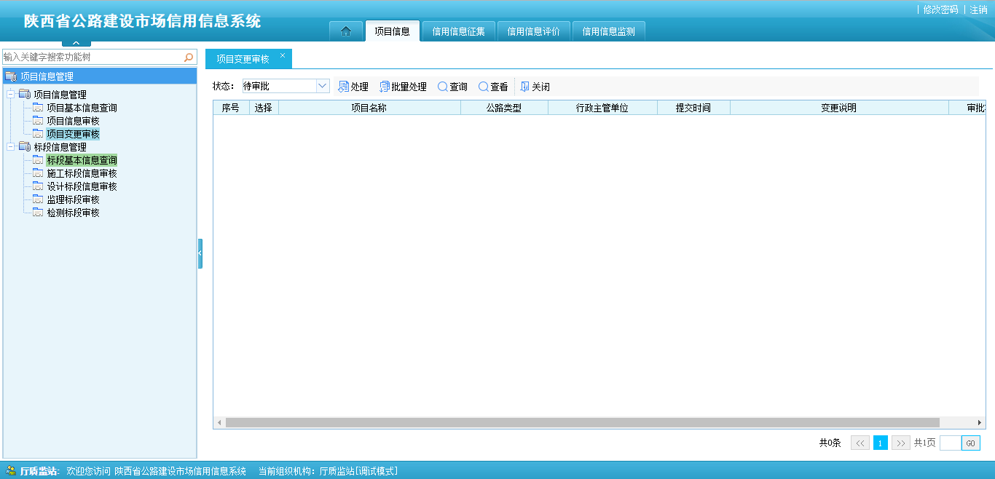
图 3.1-18项目变更审核单据
勾选“待审核”的项目信息，点击处理按钮，打开如下页面：
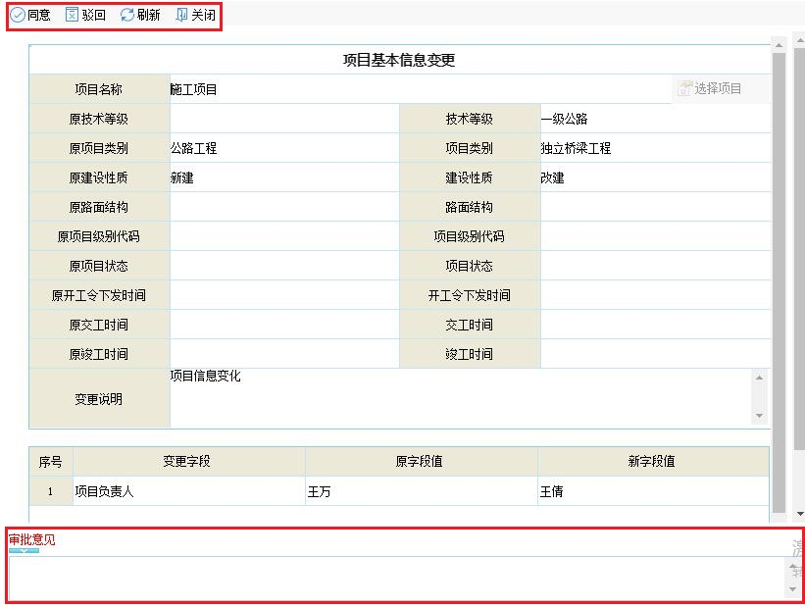
图 3.1-19项目变更审核单据
如上图所示，在项目变更审核单据内可进行“同意”与“驳回”操作，其中如需“驳回”，必须填写“审批意见”。
按钮说明：
- 同意：确认项目变更信息无误，可通过点击“同意”按钮审核通过。
- 驳回：如信息存在问题或错误，可通过点击“驳回”按钮驳回。

- 信用评价

信用评价行为登记
项目法人用户，点击【信用信息评价】-【信用行为登记】-【信用评价行为登记】，点击右侧列表中的新建按钮，弹出登记界面，如图所示：
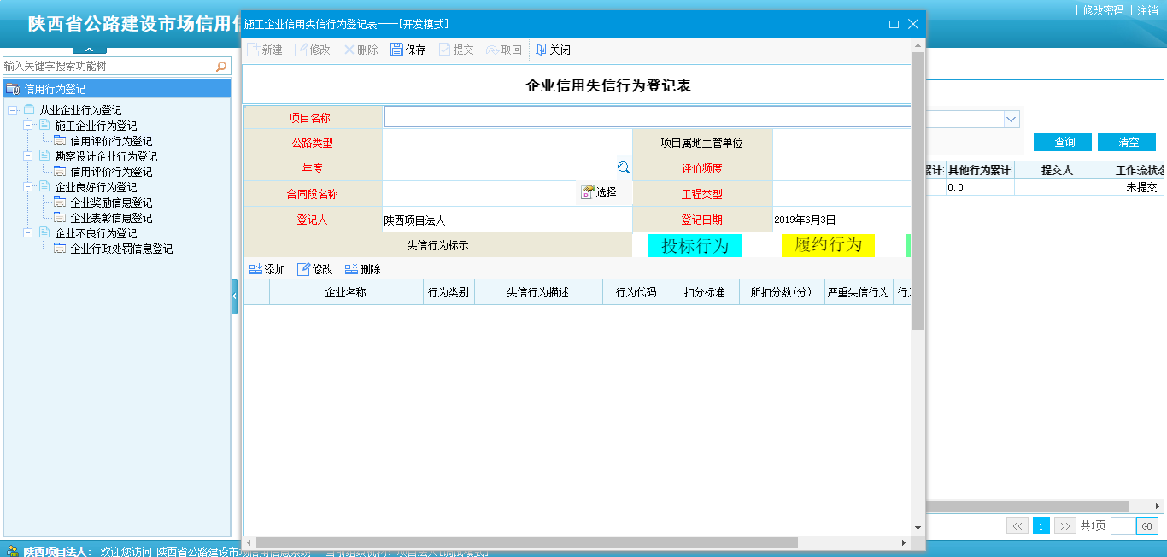
图 4.1-1失信行为登记表
选择好，项目、标段并填写完评价基本信息后，再点击“添加”打开行为登记页面，如图所示：
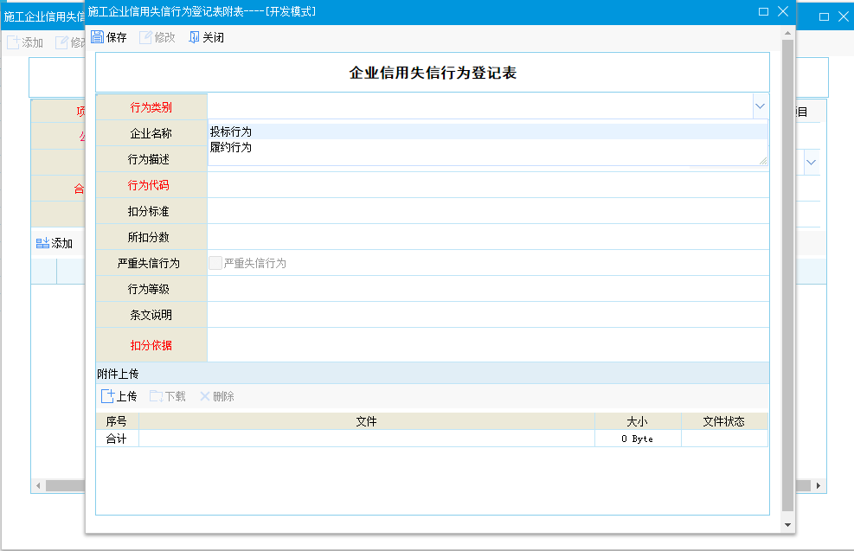
图 4.1-2失信行为登记表登记页面
各级评价单位在失信行为录入时，需填写处罚文号并上传扣分依据扫描件，如指令、函件、通报的首末页及不良行为描述页等，若上传受限，应及时联系技术支持单位处理。

信用评价行为审核
行政主管单位用户登陆系统后，包括：市交通局、省公路局、厅质监站、厅建设处，点击【信用评价信息管理】-【行为审核】-【信用评价行为审核】，如图所示：
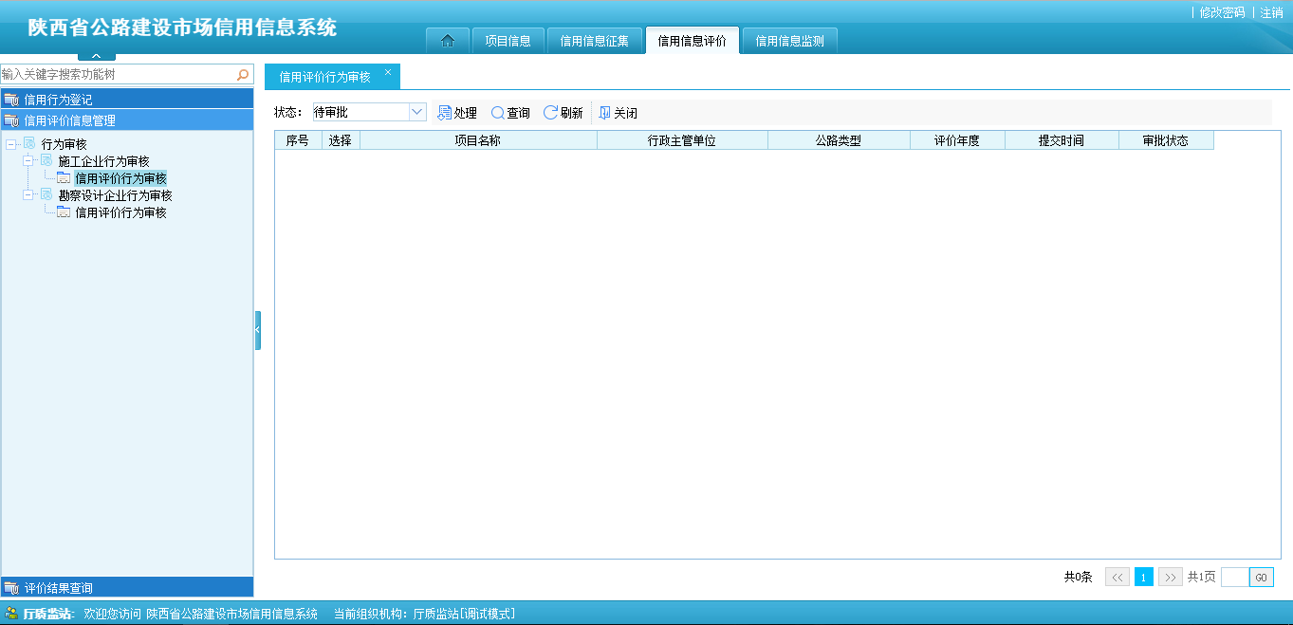
图 4.2-1失信行为待审核列表页面

双击需要审核的信息或者勾选“待审核”的项目信息，点击处理按钮，打开如下页面：

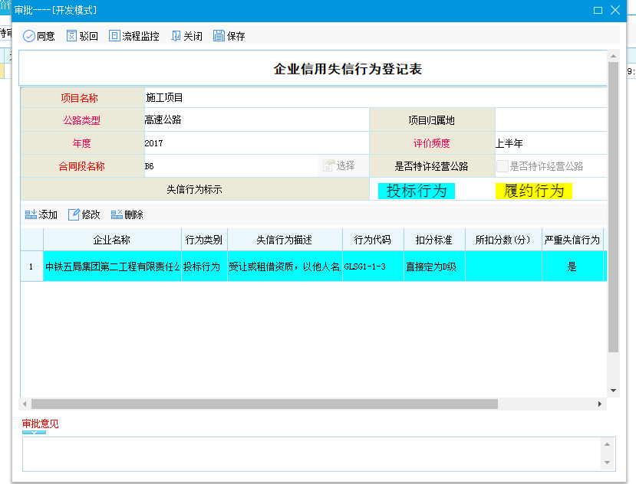
图 4.2-2失信行为审核页面
行政主管单位用户，在审核信用评价行为过程中，可添加其他失信行为。如下图：
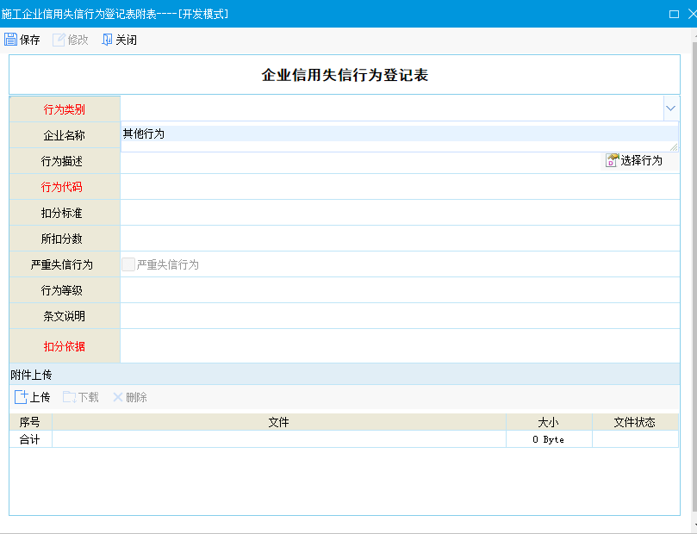
图 4.2-3失信行为审核页面

企业良好行为和不良行为登记
此功能为项目法人使用，负责登记企业的良好行为和不良行为。

企业奖励信息登记
用户登录系统后，点击【信用信息评价】-【信用行为登记】-【从业企业行为登记】-【企业良好行为登记】-【企业奖励信息登记】，如下图：
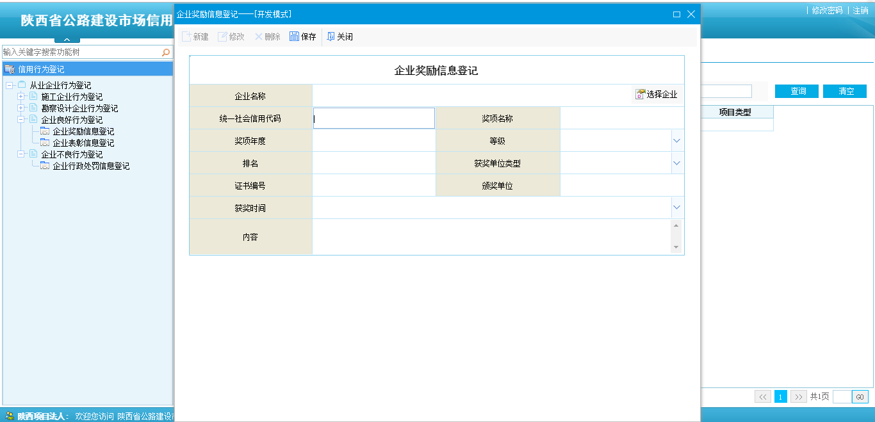

企业表彰信息登记
用户登录系统后，点击【信用信息评价】-【信用行为登记】-【从业企业行为登记】-【企业良好行为登记】-【企业表彰信息登记】，如下图：
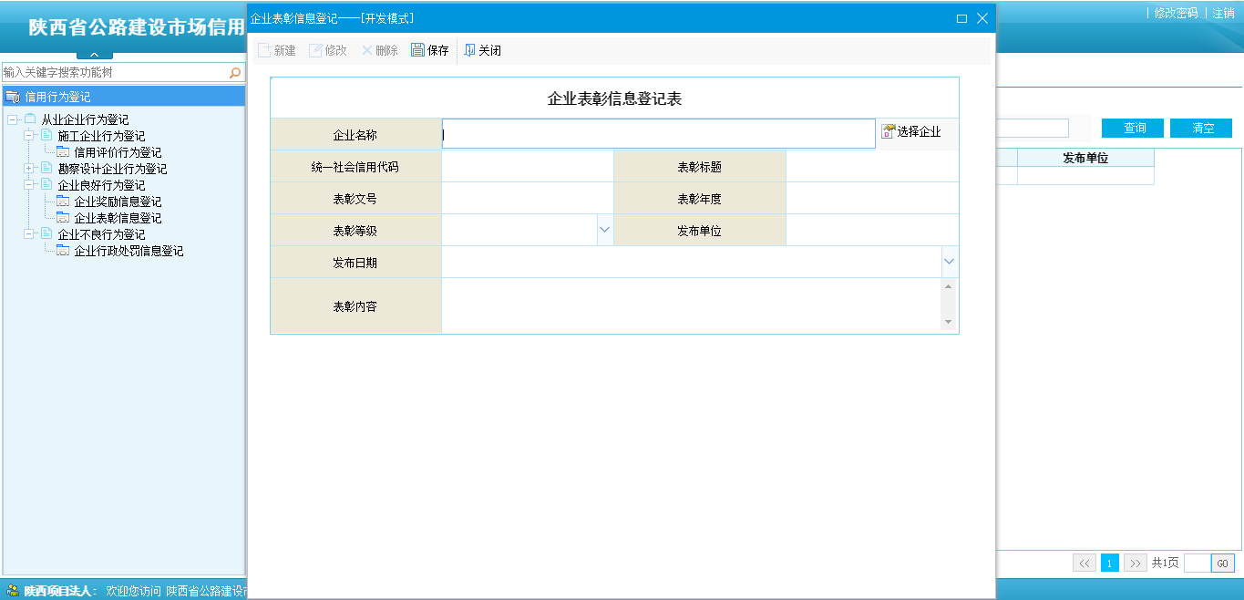

企业行政处罚信息登记
用户登录系统后，点击【信用信息评价】-【信用行为登记】-【从业企业行为登记】-【企业不良行为登记】-【企业行政处罚信息登记】，如下图：
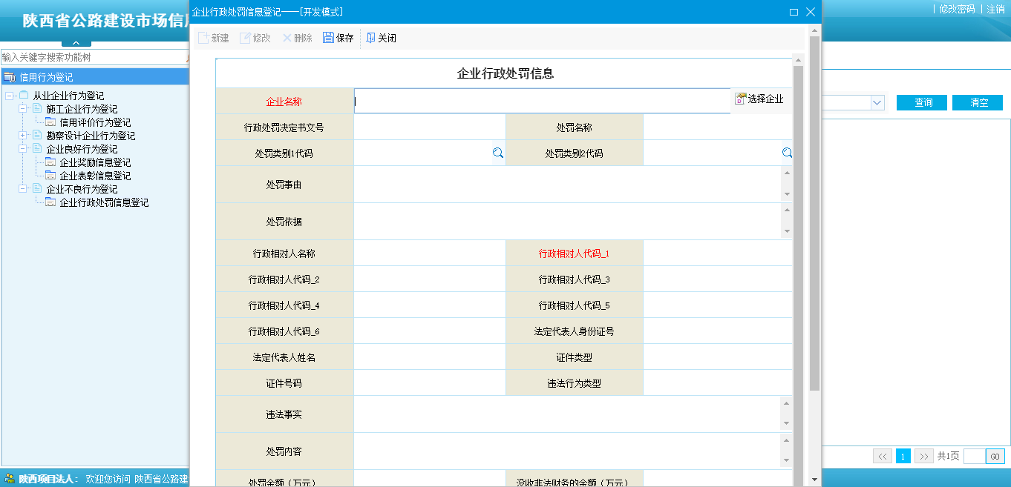

综合评价
此功能为厅质监站和省公路局用户使用，厅建设处用户可以查看综合评价结果信息。综合评价分为普通干线公路企业和高速公路企业两种分别进行评价，下面就施工企业综合评价作具体描述，设计企业和它类似。根据厅里要求，施工企业是按照主体工程（路基桥隧、路面）、房建工程（含收费大棚）、交安工程、机电工程、绿化工程等分别进行评价。
待年终系统自动进行评价统计后，厅质监站用户可通过点击【信用信息评价】-【信用评价信息管理】-【综合评价】按钮“高速公路施工企业综合评价”如图所示：
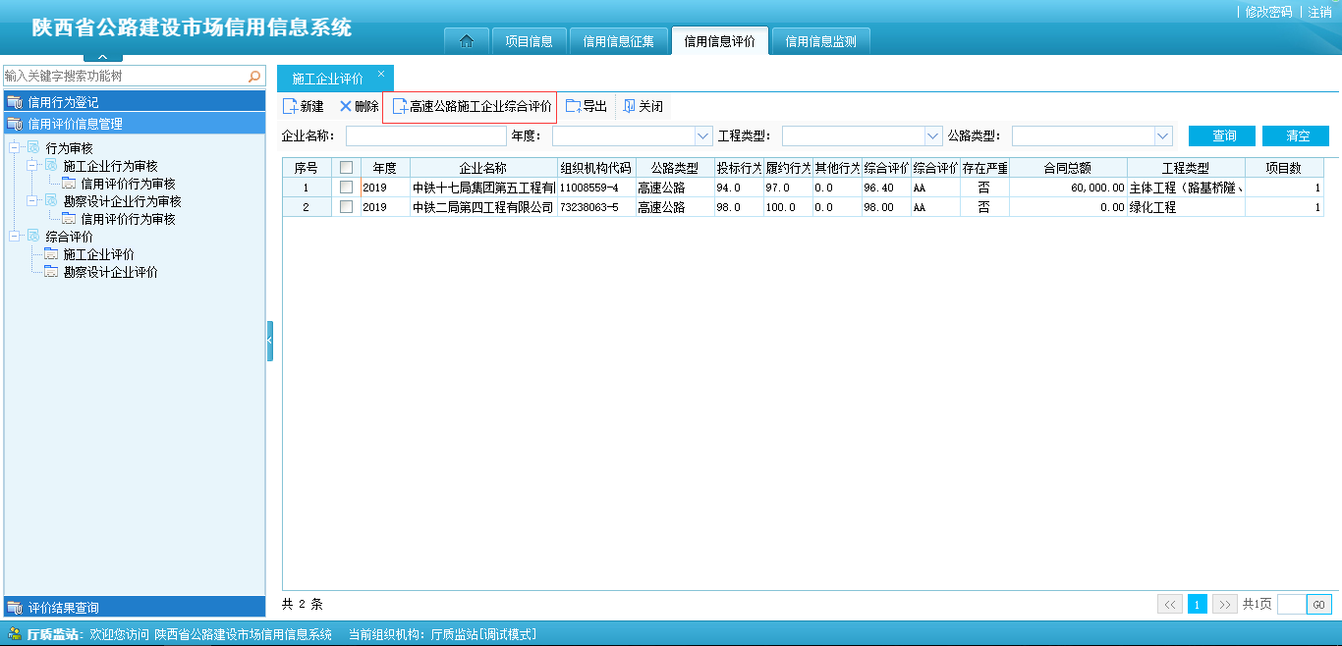
对于省公路局用户和上面的操作类似，也是通过点击【信用信息评价】-【信用评价信息管理】-【综合评价】按钮“普通干线公路施工企业综合评价”如图所示：
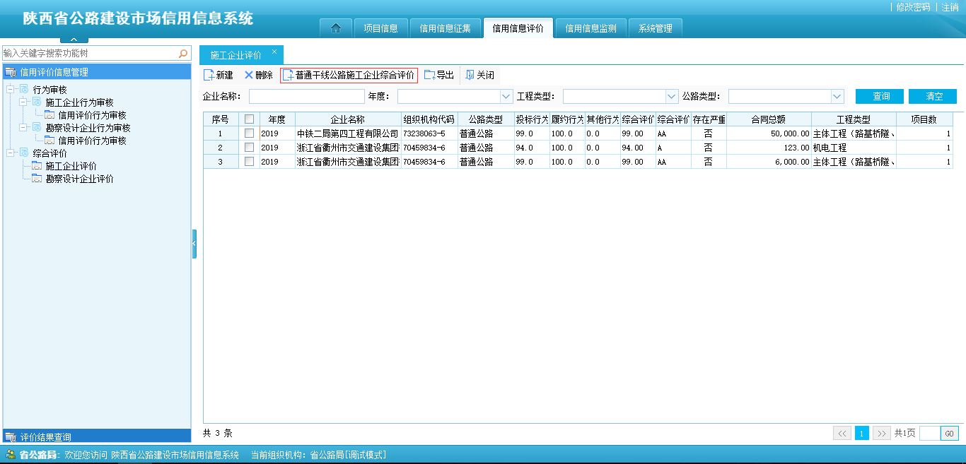

企业申诉申请
施工企业登录系统后，点击【企业申诉申请】，弹出【企业申诉申请列表】界面，如下图所示：
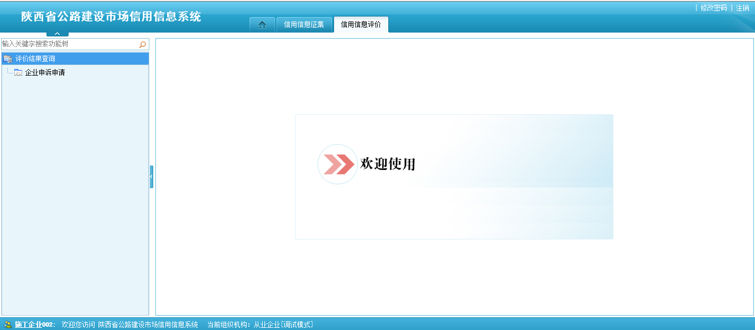

点击上图中的新建按钮，打开企业申诉申请单据，页面具体如下：
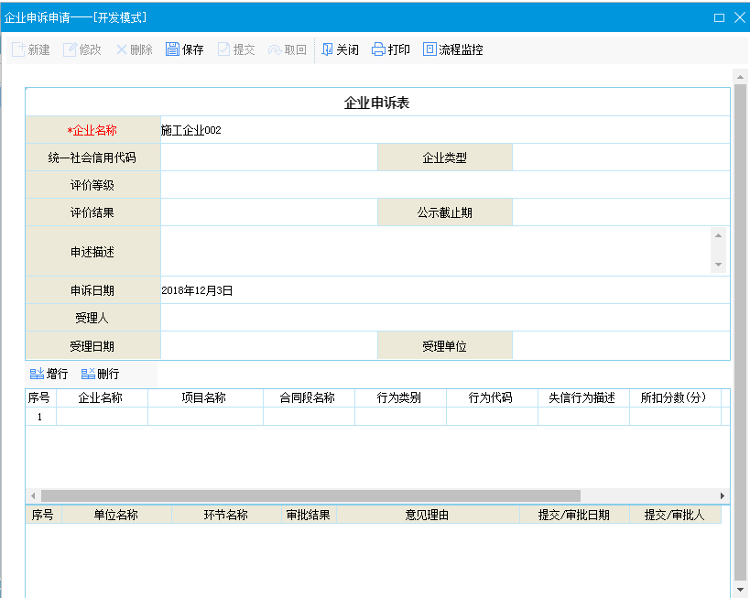
图 4.9-2 新建企业申诉

首先填写企业相关信息、申诉事项的基本事实、申诉请求及主张。然后填写需要申诉的处罚信息，通过点击增行按钮在弹出框中选择需要申诉的处罚信息。之后需上传申诉相关的证明材料扫描件。填写完毕后点击保存后，确认无误点击提交，等待上级管理部门审核。审核通过后申诉成功。
按钮说明：
- 新建：新建一张申诉申请单。
- 修改：对录入的内容进行修改，修改完成后，点击保存按钮。
- 删除：删除申诉申请单据。
- 保存：对录入的内容进行保存，保存时对录入数据的正确性进行校验。
- 提交：将录入信息提交到上级进行审批，提交后信息变更单据不可再修改。
- 流程监控：用户可通过此按钮查看当前单据的审批情况。
- 增行/删行：可点击增行按钮，选择需要申诉的处罚信息，也可点击删行按钮，对选择的信息进行删除。

企业申诉申请审核
此功能为厅质监站使用。审核流程如下图：
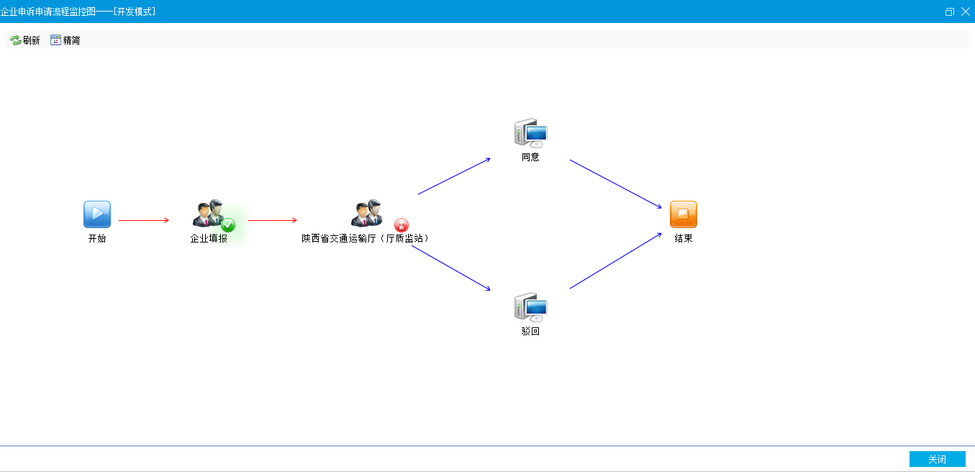
图 4.9-3 申诉审核流程

企业填写完申诉申请单据并提交后，由厅质监站审核通过后表示申诉申请成功。
点击【信用信息评价】-【信用行为登记】-【企业申诉审核】，弹出【企业申诉审核列表】界面，如下图所示：

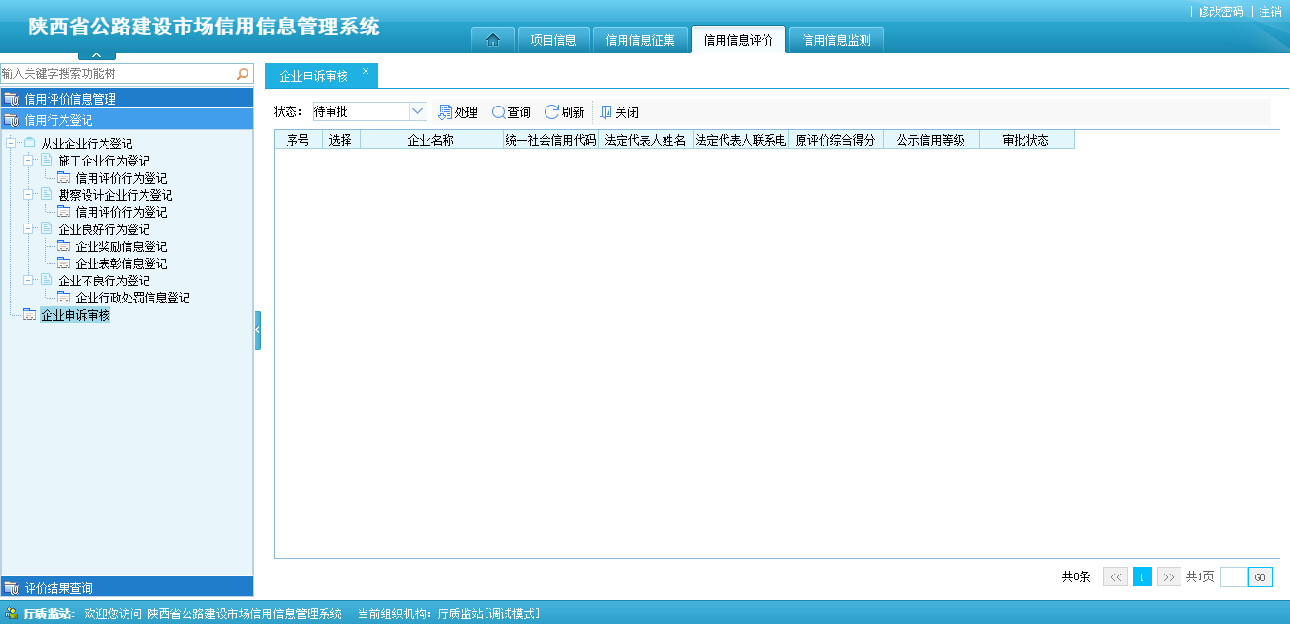
图 4.9-4 申诉审核列表

勾选“待审核”的单据信息，点击处理按钮，打开如下页面：
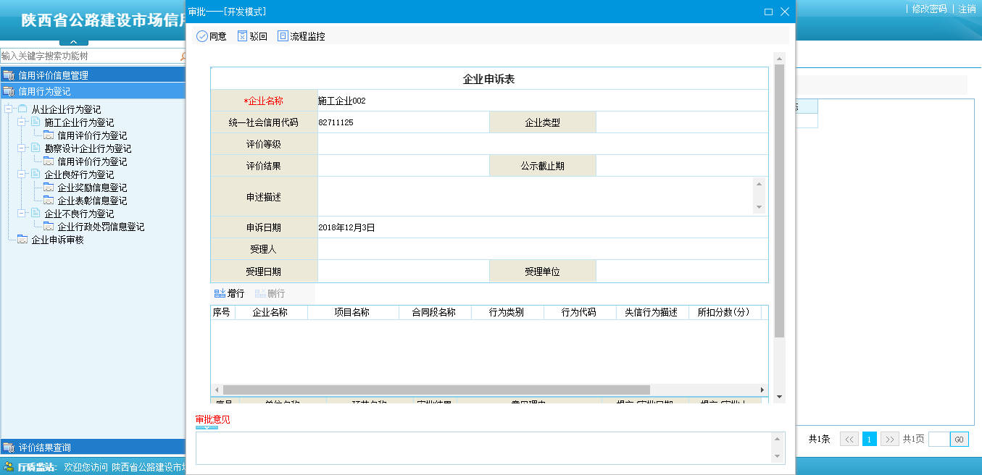
图 4.9-4 处理申诉申请

如上图所示，在企业申诉审核单据内可进行“同意”与“驳回”操作，其中如需“驳回”，必须填写“审批意见”。
按钮说明：
- 同意：确认申诉信息无误，可通过点击“同意”按钮审核通过。
- 驳回：如信息存在问题或错误，可通过点击“驳回”按钮驳回。
- 流程监控：查看单据审核流程情况。

企业评价结果查询
企业信用评价结果，将自动转入历史评价结果查询列表。系统用户登录后可通过点击【信用信息评价】-【企业历史评价结果查询】，列表显示历史年度的评价结果，如下图：
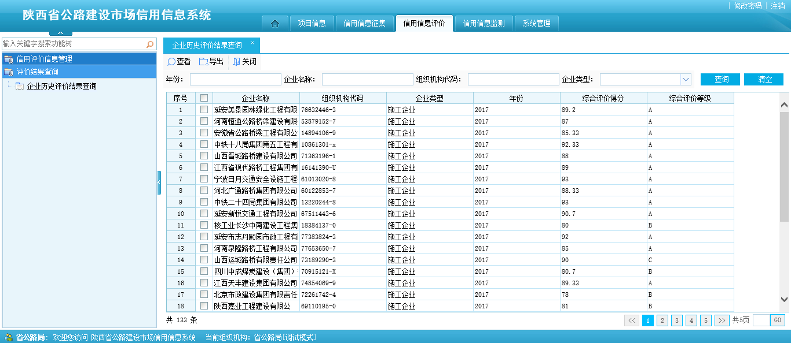
- 信用信息监测

信用信息统计分析

信用等级排名统计
行业管理用户登录系统后，点击【信用信息监测】-【信用等级排名统计】菜单，打开如下图：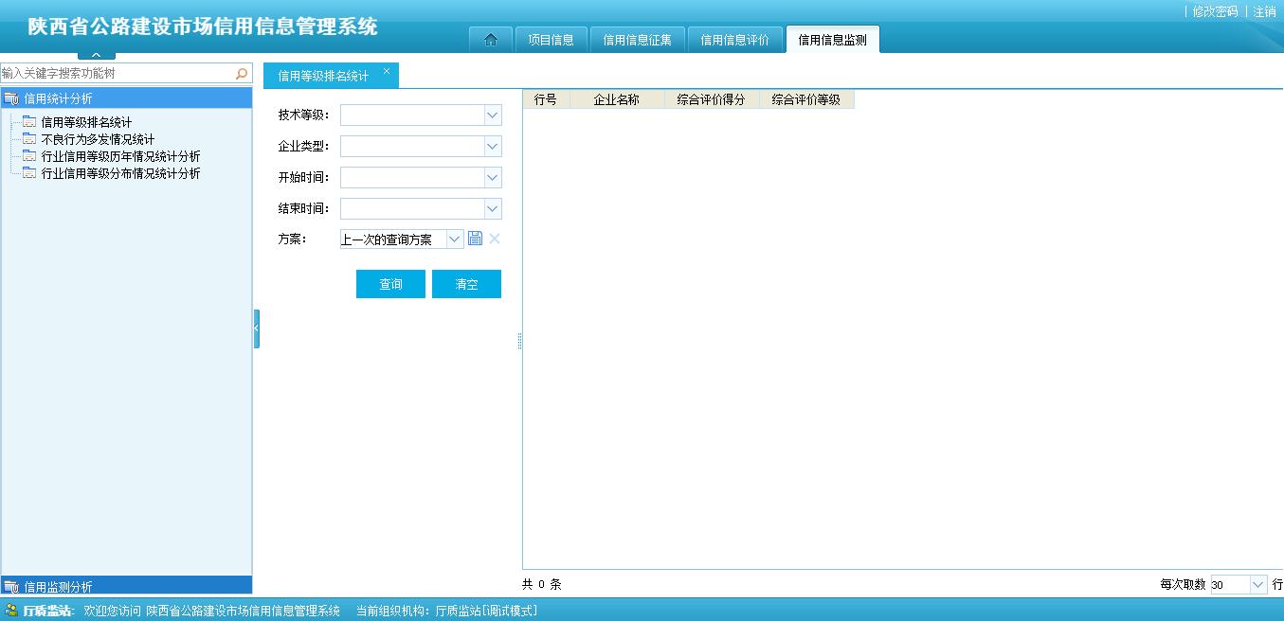
图 6.1-2
选择查询条件“技术等级”、“企业类型”、“开始时间”、“结束时间”，点击确定按钮，查看查询条件下的统计结果。

不良行为多发情况统计
行业管理用户登录系统后，点击【信用信息监测】-【不良行为多发情况统计】菜单，打开如下图：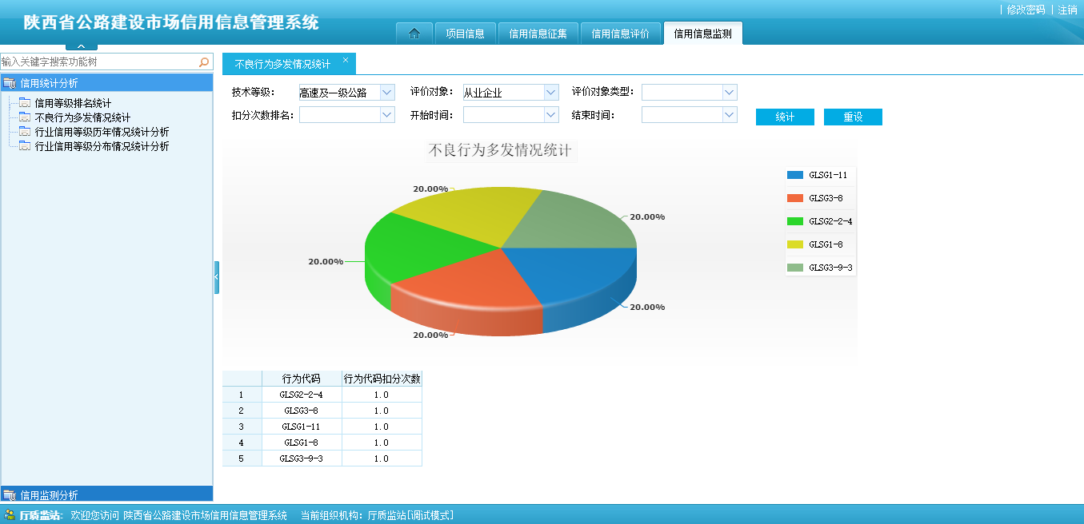

图 6.1-2
选择查询条件“技术等级”、“评价对象”等，点击确定按钮，查看查询条件下，查询统计结果。

行业信用等级历年情况统计分析
行业管理用户登录系统后，点击【信用信息监测】-【行业信用等级历年情况统计分析】菜单，打开如下图：
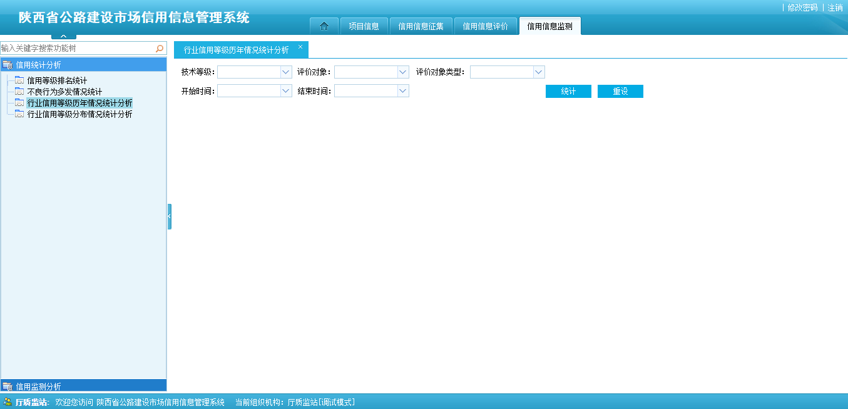
图 6.1-3
选择查询条件“技术等级”、“评价对象”等，点击确定按钮，查看查询条件下的统计结果。

行业信用等级分布情况统计分析
行业管理用户登录系统后，点击【信用信息监测】-【行业信用等级分布情况统计分析】菜单，打开如下图：
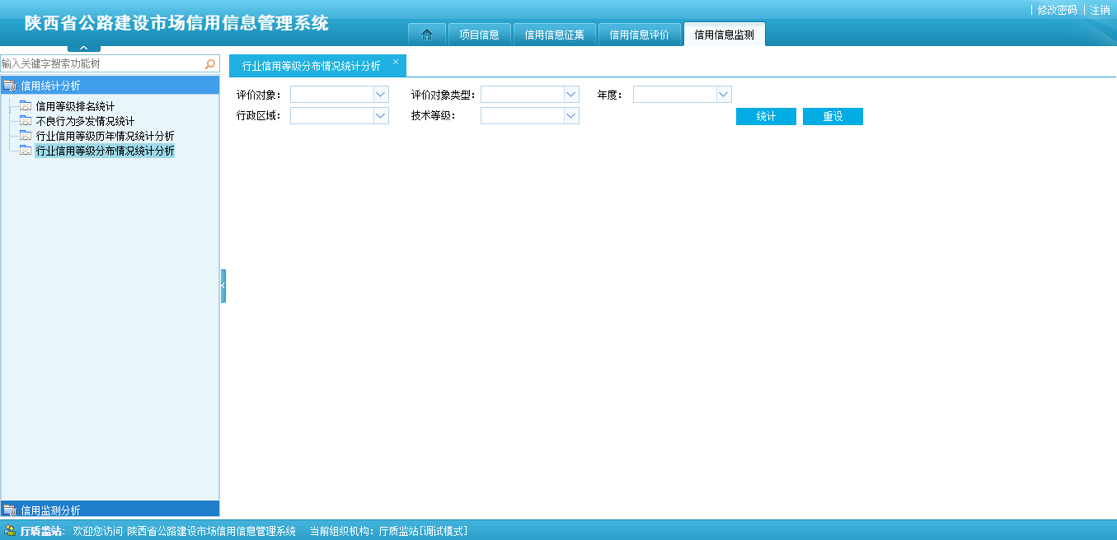

图 6.1-4
选择查询条件“技术等级”、“评价对象”等，点击确定按钮，显示查询条件下的统计结果。

信用信息监测分析

预警企业信息
行业管理用户登录系统后，点击【信用信息监测】-【信用监测分析】-【预警企业信息】菜单，打开如下图：
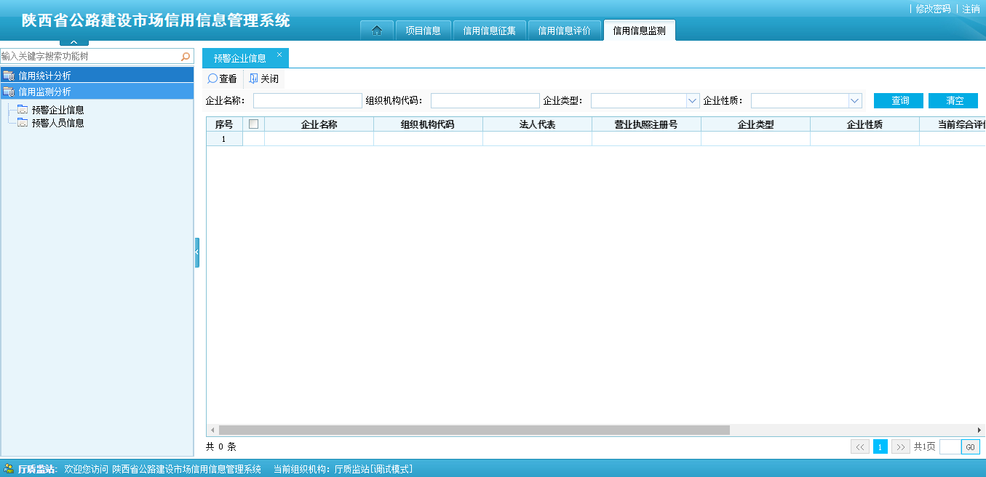
图 6.2-1
选择查询条件“企业名称”、“组织结构代码”等，点击确定按钮，查看查询条件下的统计结果。

预警人员信息
行业管理用户登录系统后，点击【信用信息监测】-【信用监测分析】-【预警人员信息】菜单，打开如下图：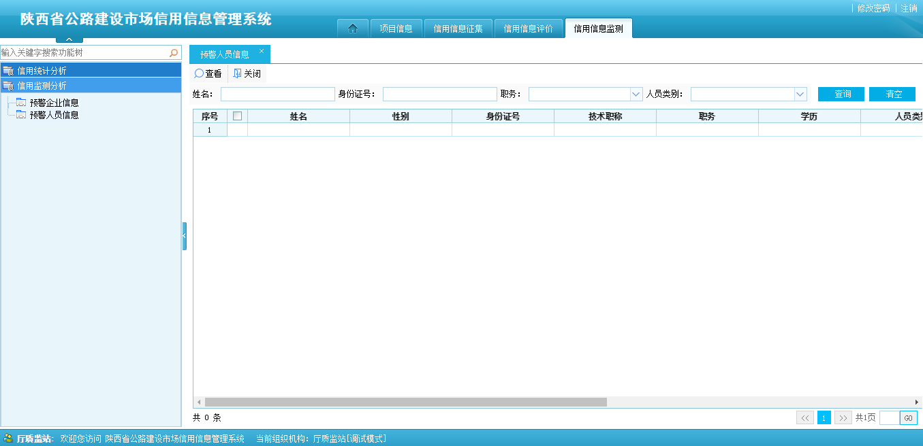
图 6.2-2
选择查询条件“姓名”、“身份证号”等，点击确定按钮，查看查询条件下的统计结果。
- 系统管理
此模块主要是给厅建设处、省公路局、市交通局、项目法人用户使用，主要功能为用户管理、权限管理、日志管理，其中用户管理和权限管理主要是给厅建设处分配账号使用，日志管理主要是对系统使用用户进行一个日志记录。
（1）厅建设处分配用户：点击【系统管理】-【用户管理】，如下图：
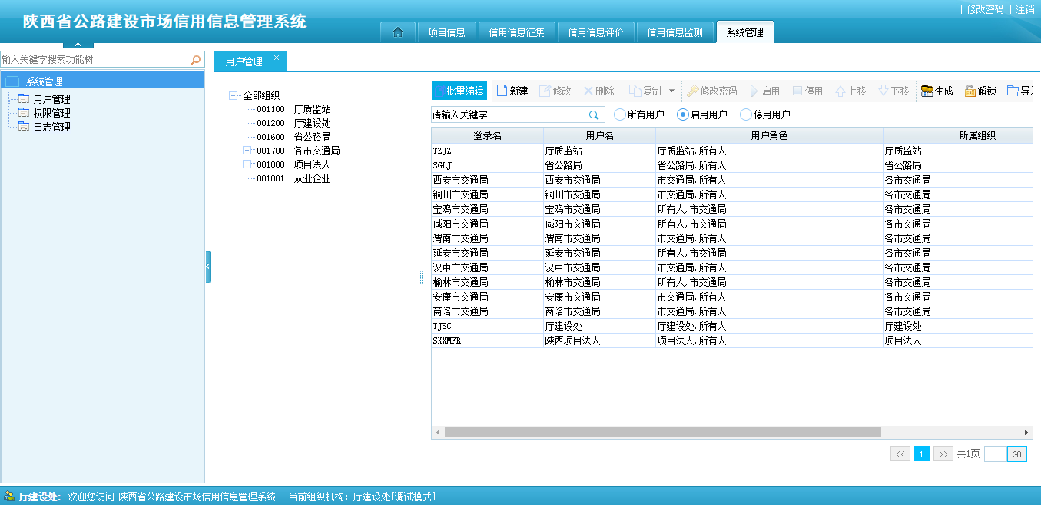
点击新建按钮，然后可以新建一个用户，下面来新建一个施工企业账号，如下图所示，对于从业企业用户在新建用户的时候在描述一栏填写以下企业的统一社会信用代码。
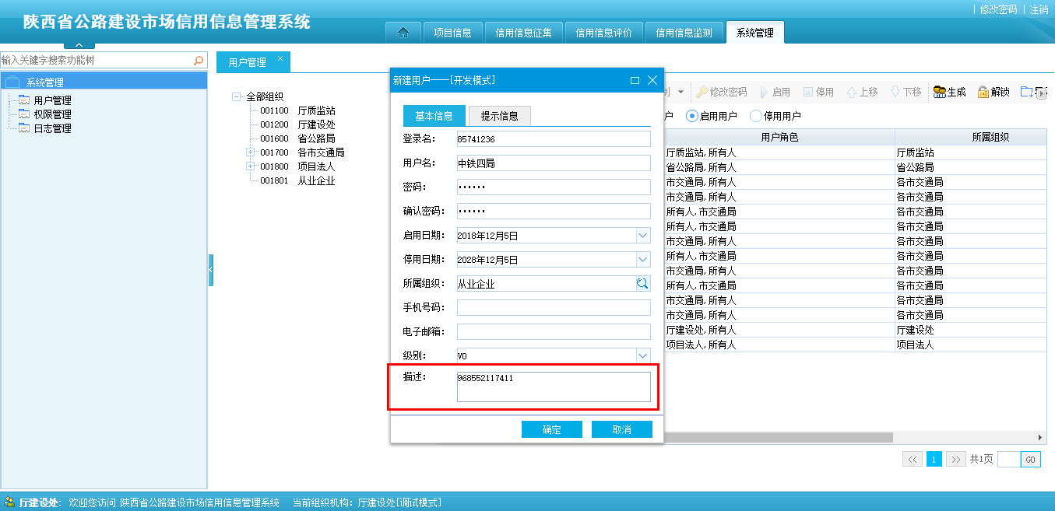

用户创建成功之后，得给用户设置权限。下面来为上图新建用户设置权限，点击用户管理下的权限管理，然后点击未分组下的施工企业，如下图：
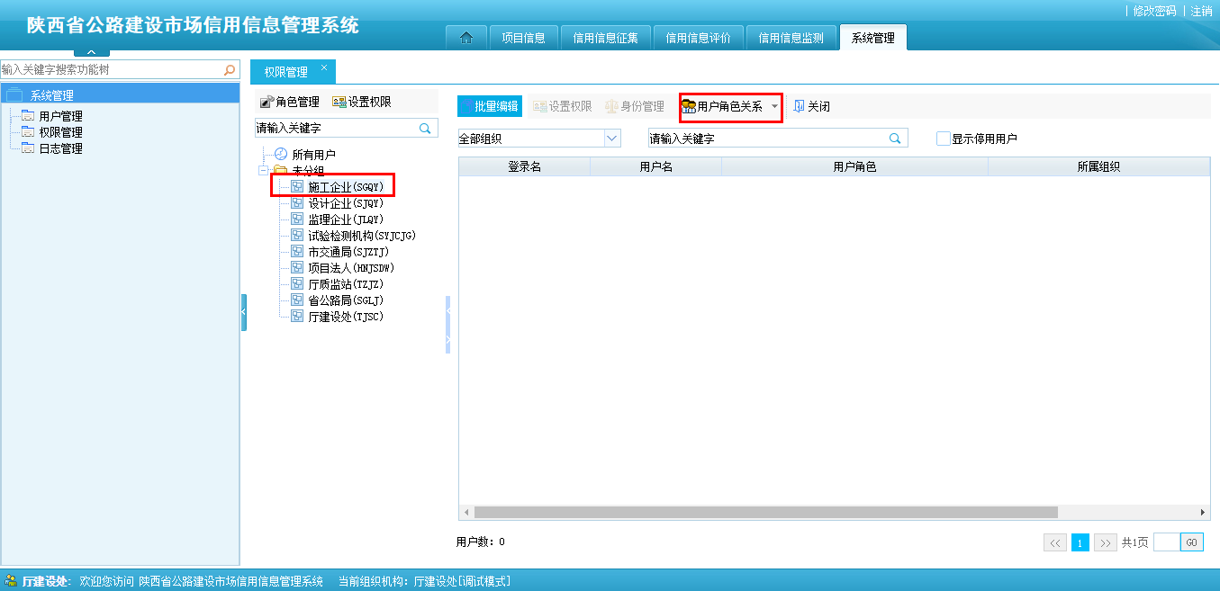
之后点击上图红色圈的用户角色关系，会弹出如下界面：
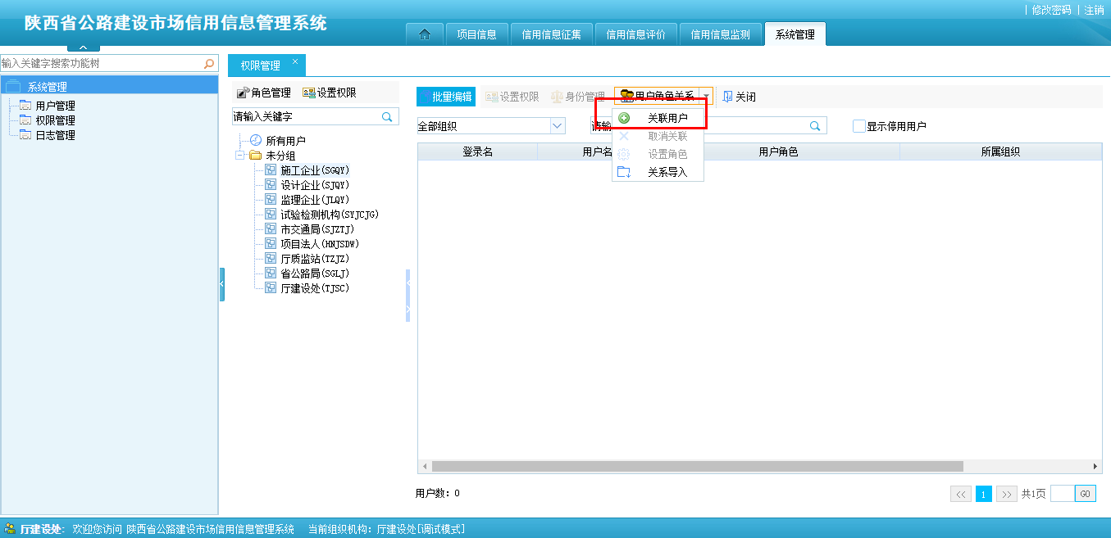
选择关联用户，点击会进入如下界面：
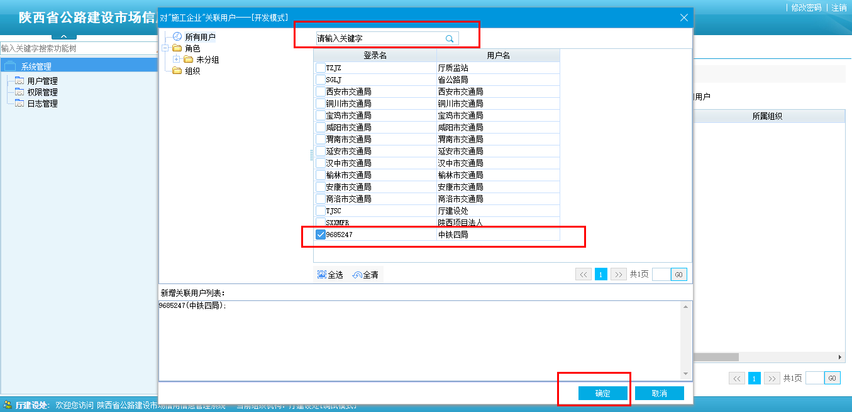

可以在红色圈中的搜索框中搜索刚才新建的用户，选中该用户，点击确定按钮，这样就成功给用户设置了权限，如下图：
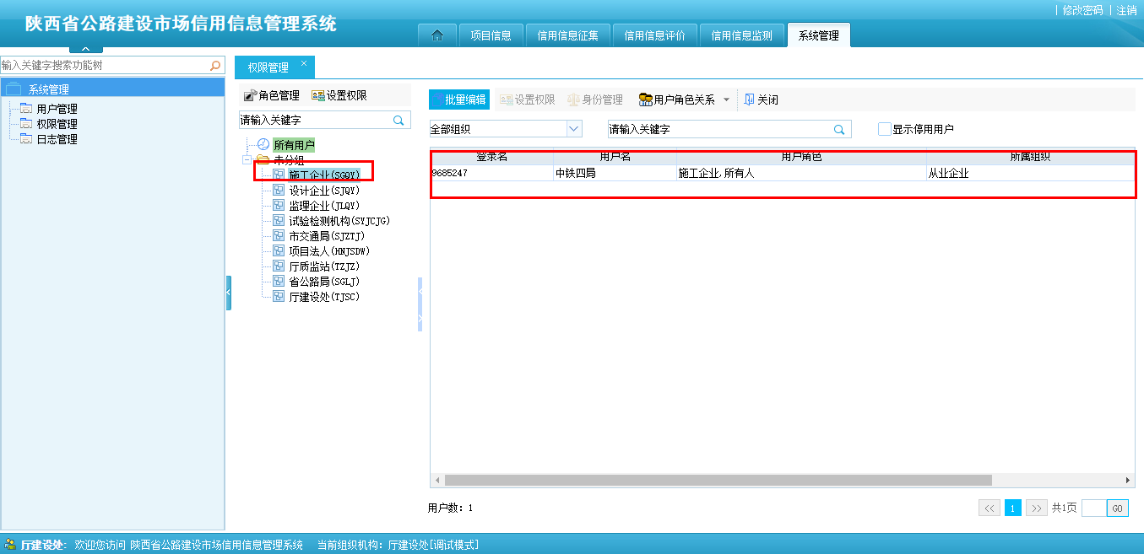

- 省公路局分配用户（目前系统中已经分配了各地市交通局的用户）：点击【系统管理】-【用户管理】，如下图：
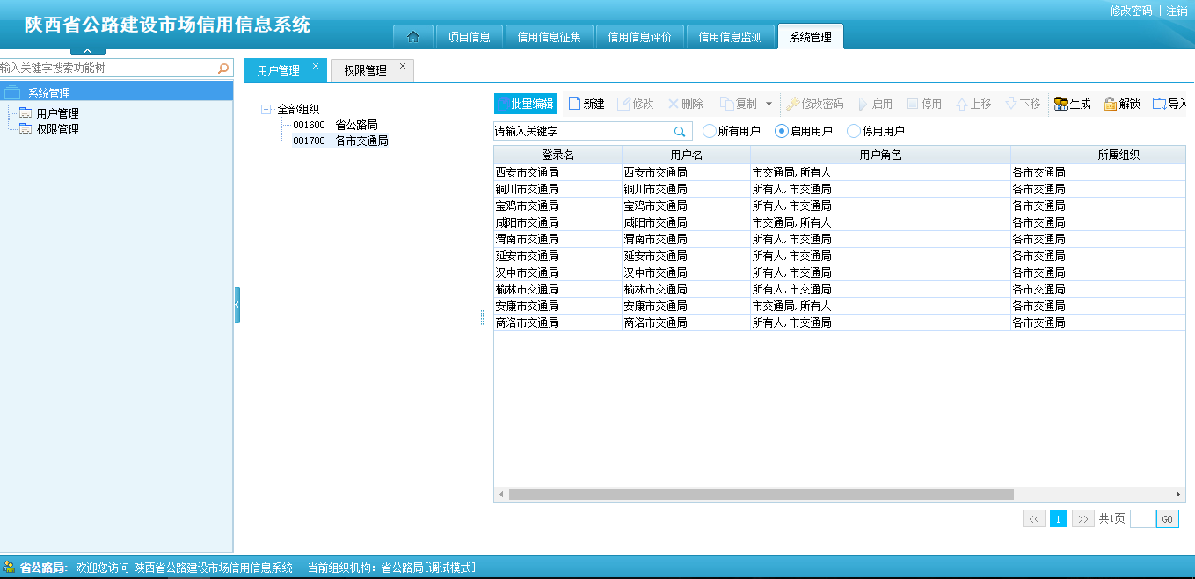
省公路局主要分配的是市交通局用户，系统中已经设置了如上图所示的市交通局用户。下面介绍下省公路局创建市交通局用户的过程。
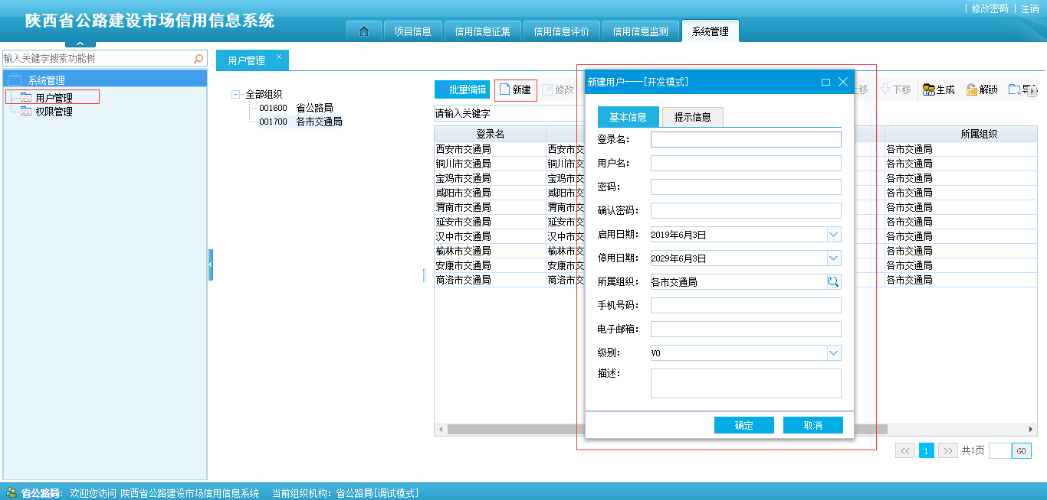
如上图，点击用户管理后选择全部组织下的各市交通局，然后点击新建按钮，依次填写登录名、用户名、密码等信息，然后点击确定按钮，则用户创建成功。
但此时的用户没有任何权限，下面我们给该用户设置权限，如下图：
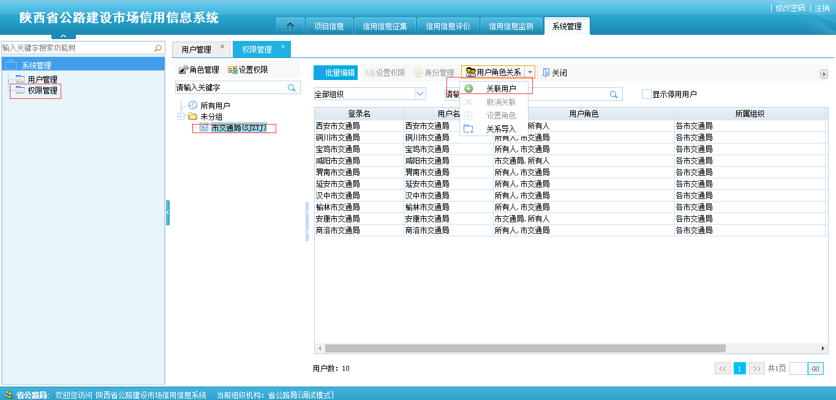
点击权限管理，选择未分组下的市交通局，然后选择用户角色关系下的关联用户，如下图：
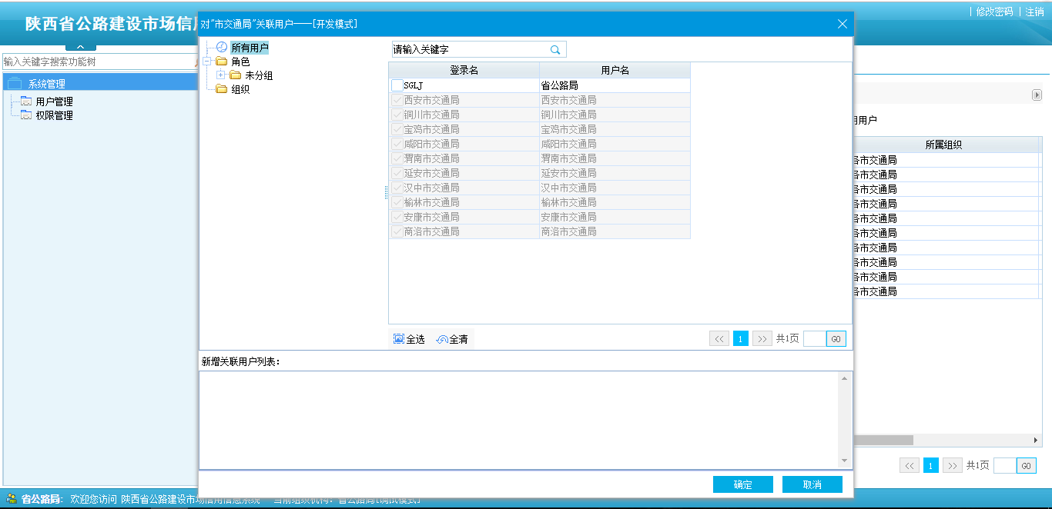
勾选要关联的用户，点击确定，则用户和角色关联成功，而且用户也具有了该角色的相应功能。
- 市交通局分配用户：点击【系统管理】-【用户管理】，如下图：
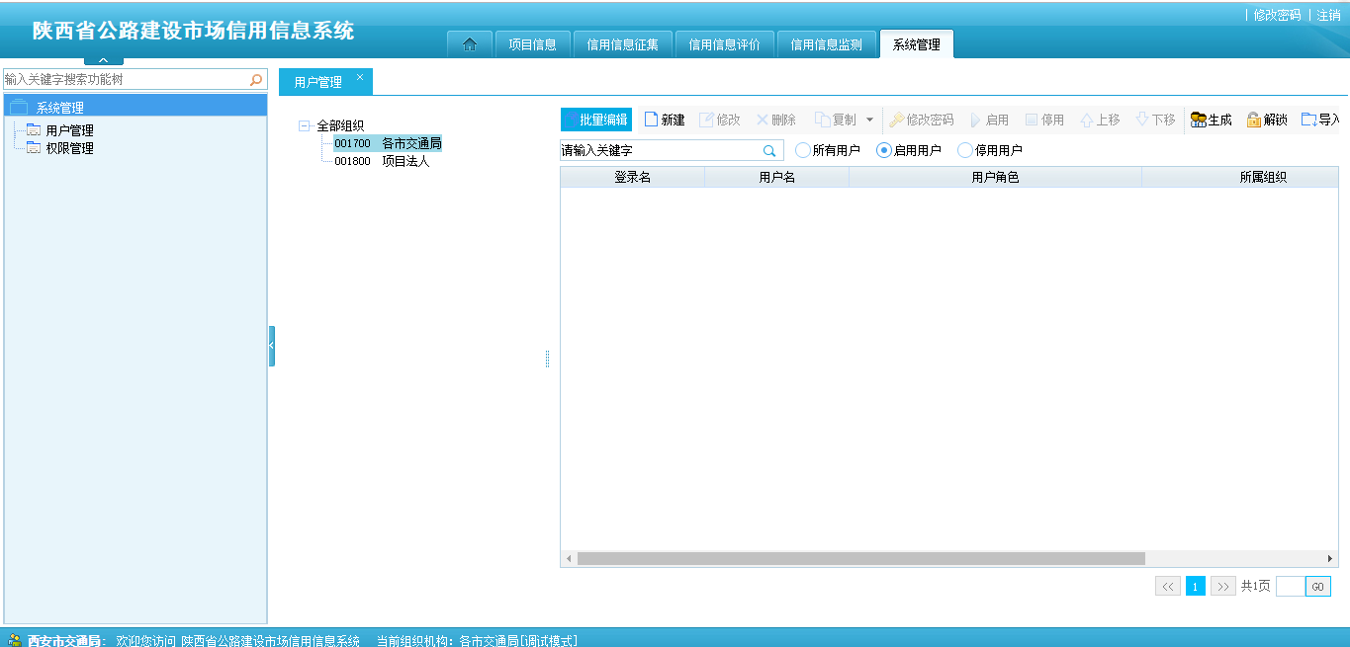
市交通局主要分配的是普通公路的项目法人用户，下面介绍下市交通局创建项目法人用户的过程。
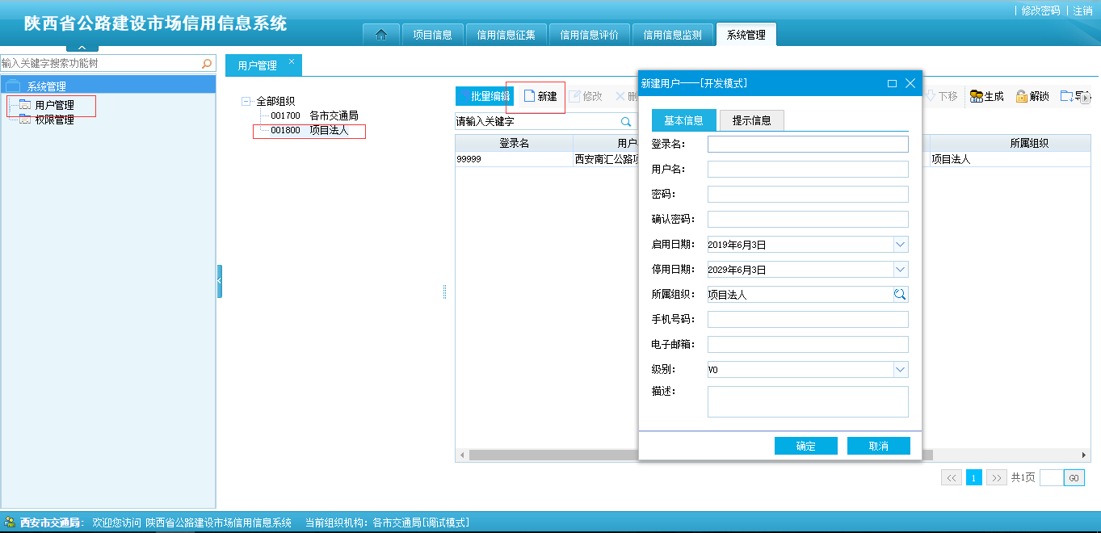
如上图，点击用户管理后选择全部组织下的项目法人，然后点击新建按钮，依次填写登录名、用户名、密码等信息，然后点击确定按钮，则用户创建成功。
但此时的用户没有任何权限，下面我们给该用户设置权限，如下图：
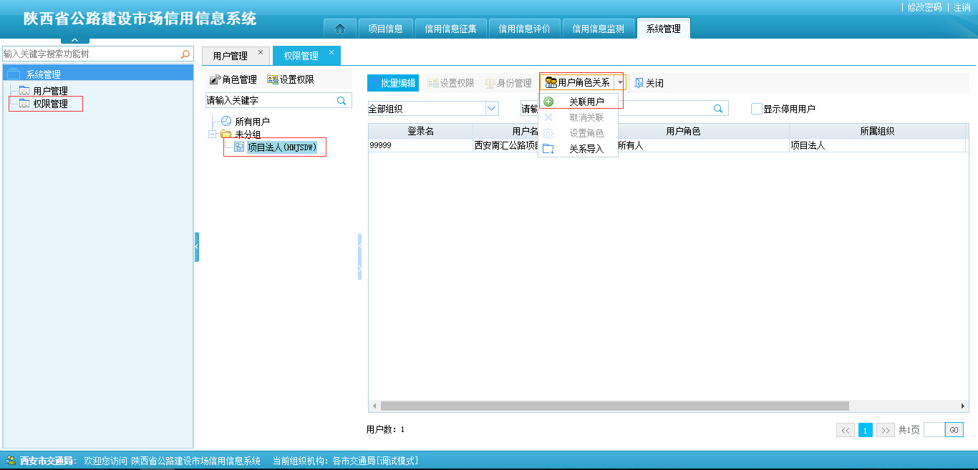
点击权限管理，选择未分组下的项目法人，然后选择用户角色关系下的关联用户，如下图：
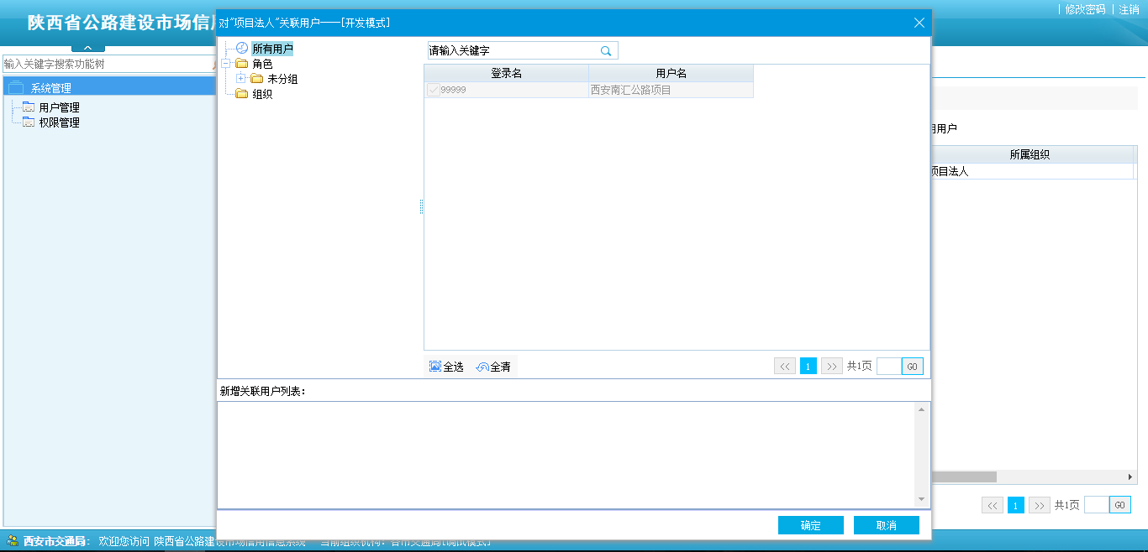
勾选要关联的用户，点击确定，则用户和角色关联成功，而且用户也具有了该角色的相应功能。
- 项目法人分配用户：点击【系统管理】-【用户管理】，如下图：
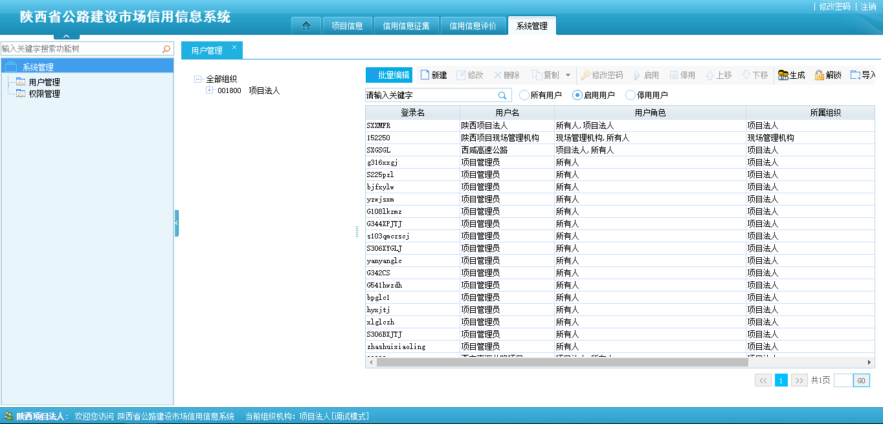
项目法人主要分配的是现场管理机构用户，下面介绍下项目法人创建现场管理机构用户的过程。
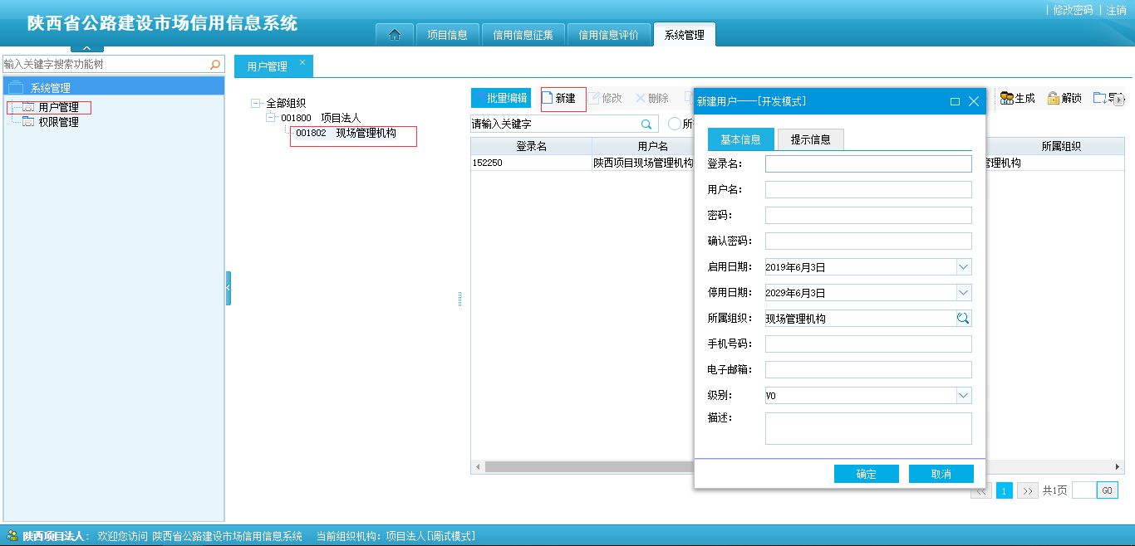
如上图，点击用户管理后选择项目法人下的现场管理机构，然后点击新建按钮，依次填写登录名、用户名、密码等信息，然后点击确定按钮，则用户创建成功。
但此时的用户没有任何权限，下面我们给该用户设置权限，如下图：
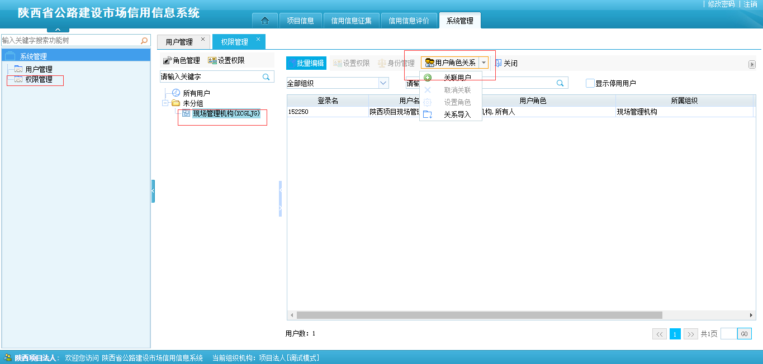
点击权限管理，选择未分组下的现场管理机构，然后选择用户角色关系下的关联用户，如下图：
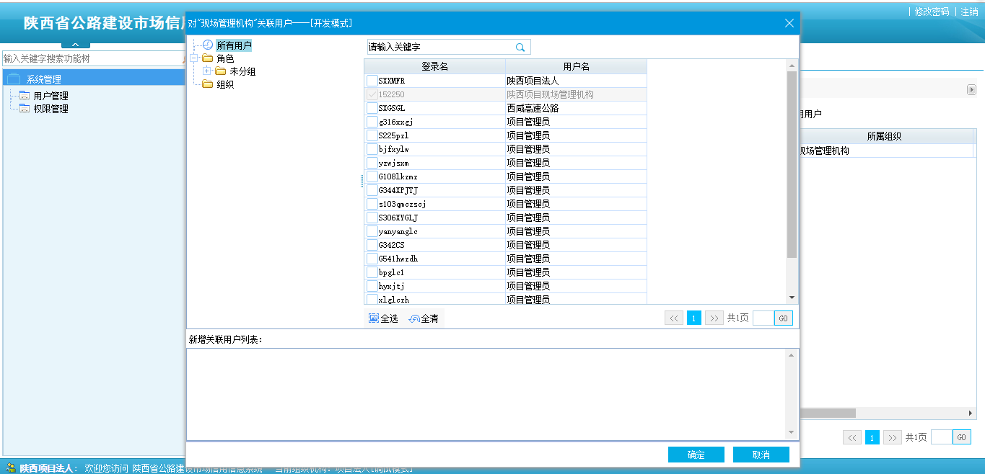
勾选要关联的用户，点击确定，则用户和角色关联成功，而且用户也具有了该角色的相应功能。

温馨提示：请扫描下图二维码，或者加QQ群：819031425。如果在使用过程中遇到任何问题，可以在群里咨询我们，方便及时解决出现的问题。


